PONTIFICIA UNIVERSIDAD CATÓLICA DEL PERÚ
ESCUELA DE POSGRADO
MBA
Curso: Macroeconomía (MCB 75)
ANÁLISIS DE LA SITUACIÓN MACROECONÓMICA DEL PERÚ EN BASE AL REPORTE DE INFLACIÓN A SETIEMBRE 2026
(con cifras actualizadas a noviembre de 2026)
Integrantes del grupo:
[Apellidos y nombres – integrante 1]
[Apellidos y nombres – integrante 2]
[Apellidos y nombres – integrante 3]
[Apellidos y nombres – integrante 4]
[Apellidos y nombres – integrante 5]

Profesor: Sergio Julio Chión Chacón
Lima, noviembre de 2026

Declaración de uso de inteligencia artificial
¿Se empleó inteligencia artificial? Sí.
Tabla 1
Registro del uso de inteligencia artificial
Aspecto | Detalle
Herramienta | Claude (Anthropic), asistente de inteligencia artificial generativa.
Modalidad de uso | Asistencia bajo dirección del grupo: búsqueda de datos, cálculo, programación de gráficos y apoyo de redacción. El grupo definió el enfoque, revisó los resultados y validó las cifras contra las fuentes oficiales.
Rubros | (1) Búsqueda y descarga de cifras en BCRPData, Reporte de Inflación del BCRP, INEI y Reserva Federal. (2) Cálculos de calibración de ecuaciones y escenarios. (3) Código en Python para gráficos, diagramas teóricos, cadenas e Ishikawa. (4) Apoyo de redacción y formato APA 7.
Temas | Resumen del RI de setiembre 2026; entorno internacional; choque de oferta e inflación; términos de intercambio, PBI y tipo de cambio; tasa real y crédito; curva de Phillips, regla de Taylor, paridad de tasas, IS-MP, Mundell-Fleming, OA-DA, isocuantas; escenarios y perspectivas 2026-2027.
Nota. Registro de la herramienta, la modalidad, los rubros y los temas en que se empleó inteligencia artificial.
Declaración de originalidad. El grupo declara que el empleo de la inteligencia artificial no afectó la originalidad del trabajo en términos de la interpretación, el análisis y las conclusiones a las que se arribó, los cuales fueron discutidos, revisados y asumidos por los integrantes del grupo.

Contenido
1. Situación macroeconómica y modelo de análisis 4
1.1 Resumen ejecutivo 4
1.2 Qué cambió entre el RI de junio y el de setiembre 5
1.3 Lectura encadenada del Resumen del RI 6
1.4 Modelo de análisis 7
2. Entorno internacional 10
2.1 Crecimiento mundial 10
2.2 Estados Unidos y la Reserva Federal 10
2.3 China y commodities 11
3. Primera interrelación: choque de oferta, inflación y tasa de interés 12
3.1 Canal de costos 12
3.2 Aritmética del cierre de 2026 15
4. Segunda interrelación: términos de intercambio, PBI y tipo de cambio 15
4.1 Calidad del crecimiento 15
5. Brecha del producto, tasa real, crédito y efectos de retorno 20
5.1 Tasa real y postura monetaria 20
5.2 Crédito y liquidez 21
5.3 IS-MP y función de pérdida del BCRP 23
6. El nudo cambiario 25
6.1 El tipo de cambio como amortiguador y transmisor 25
7. Síntesis: cadenas de causa-efecto y diagramas de Ishikawa 28
7.1 Matriz de transmisión 28
7.2 Determinantes de las cuatro variables 29
7.3 Diagramas de Ishikawa por variable 29
8. Escenarios 2026-2027 31
8.1 Escenarios con probabilidades 31
8.2 Señales tempranas 33
9. Resumen integrado y perspectivas 2026-2027 33
9.1 Síntesis por variable: PBI, inflación, tasa de interés y tipo de cambio 33
10. Conclusiones 34
11. Recomendaciones 34
12. Cadenas de razonamiento de cierre 35
12.1 PBI 35
12.2 Inflación 35
12.3 Tasa de interés 36
12.4 Tipo de cambio 36
Referencias 36

1. Situación macroeconómica y modelo de análisis

1.1 Resumen ejecutivo
La economía peruana llega a noviembre de 2026 con el frente externo más sólido de su historia y un doble choque de oferta. Los términos de intercambio crecerían 18,1 % en 2026 (BCRP, 2026b) y el superávit comercial sumó US$ 47,7 mil millones en los 12 meses a agosto (BCRPData). Al mismo tiempo, el WTI promedió US$ 98,9 por barril en octubre y El Niño Costero pasó a magnitud extraordinaria (ENFEN, 28 de setiembre). → Entran más divisas y cae la producción primaria: el PBI resiste, la inflación sube y el sol se mantiene estable.
↑ Términos de intercambio (+18,1 %) → ↑ divisas e inversión → ↑ PBI no primario (+4,7 %) → pero → ↑ petróleo y El Niño → ↑ inflación (5,25 %)
PBI. El RI de setiembre recortó el crecimiento de 2026 de 3,4 % a 3,2 % y el de 2027 de 3,2 % a 3,0 % por El Niño extraordinario (BCRP, 2026b). El último dato es agosto: +3,23 % interanual, con 3,14 % acumulado entre enero y agosto (INEI, vía BCRPData). Para cumplir 3,2 % en el año, setiembre-diciembre debe promediar cerca de 3,3 %. → Con la pesca y el agro afectados en el verano, el cierre probable es 3,1 % en 2026 y 2,9 % en 2027.
Inflación. El RI proyectó 4,2 % para diciembre de 2026 y 2,0 % para 2027 (BCRP, 2026b). En octubre la inflación de Lima llegó a 5,25 % interanual, con 0,57 % mensual y 4,88 % acumulado en el año (INEI, citado por Agencia Andina, 2026). Para cerrar en 4,2 %, noviembre y diciembre deberían sumar −0,65 %. → El cierre de 2026 se ubicará entre 5,0 % y 6,1 % (centro: 5,5 %), y en 2027 volverá al rango meta sin llegar a 2 %.
Tasa de interés. El BCRP mantiene 4,25 % desde setiembre de 2025; la última decisión fue el 7 de octubre y la próxima sesión es el 12 de noviembre. Con expectativas a 12 meses de 3,05 % (octubre de 2026, BCRPData), la tasa real ex ante es 1,20 %, debajo del rango neutral de 1,5 %-2,0 %. → La regla de Taylor calibrada da 4,49 %: el ajuste coherente es +25 pb, a 4,50 %.
Tipo de cambio. El RI destaca al sol como la moneda más estable de la región y registra compras netas del BCRP por US$ 15 715 millones en 2026 (BCRP, 2026b). El 9 de noviembre el tipo de cambio fue S/ 3,412 y las reservas sumaron US$ 96 668 millones (BCRPData). La Fed mantuvo 3,75 %-4,00 % el 28 de octubre, con dos votos a favor de subir (Federal Reserve, 2026). → El rango esperado es S/ 3,40-3,50, con sesgo de depreciación leve.
Razonamiento estratégico: La dirección de las cuatro variables es clara: menos crecimiento, más inflación, tasa al alza y sol estable con leve depreciación. Para la empresa, la ventana para fijar financiamiento en soles a tasas actuales se cierra en las próximas semanas; conviene cubrir parte de la exposición en dólares y planificar 2027 con PBI cercano a 3 % e inflación cercana a 3 %, no con las cifras del RI.

1.2 Qué cambió entre el RI de junio y el de setiembre
Tabla 2
Proyecciones del BCRP: RI de junio frente a RI de setiembre de 2026
Variable | RI jun-26 | RI set-26 | Cambio | Dato más reciente
PBI 2026 (%) | 3,4 | 3,2 | −0,2 | 3,23 % (ago.)
PBI 2027 (%) | 3,2 | 3,0 | −0,2 | —
Inflación fin 2026 (%) | 3,8 | 4,2 | +0,4 | 5,25 % (oct.)
Inflación fin 2027 (%) | 2,0 | 2,0 | 0,0 | Eπ 12 m: 3,05 % (oct.)
Términos de intercambio 2026 (%) | 18,3 | 18,1 | −0,2 | +14,3 % (ago.)
Inversión privada 2026 (%) | 12,5 | 14,0 | +1,5 | —
Déficit fiscal 2026 (% PBI) | 1,8 | 1,5 | −0,3 | —
Tasa de referencia (%) | 4,25 | 4,25 | 0,0 | 4,25 % (10-nov)
Nota. Adaptado de BCRP (2026a, 2026b) y BCRPData (consultado el 10/11/2026).
Figura 1
Revisiones del BCRP entre los Reportes de Inflación de junio y setiembre de 2026
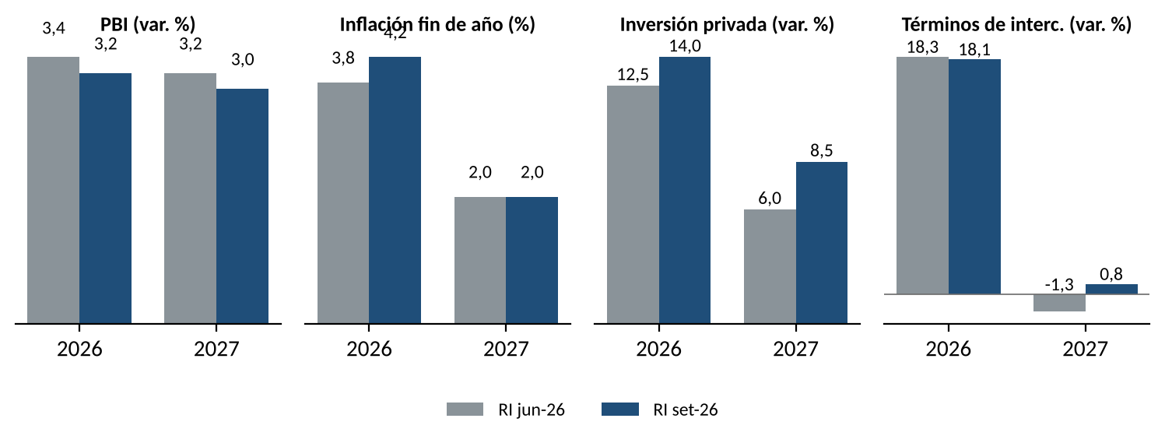
Nota. Adaptado de BCRP (2026a, 2026b).
El BCRP cambió un solo supuesto de fondo entre junio y setiembre: El Niño Costero pasó de fuerte a extraordinario. Ese cambio explica las cuatro revisiones de la tabla 2: −0,2 p.p. de PBI en cada año, +0,4 p.p. de inflación en 2026 y una inversión privada más alta (+1,5 p.p.) que compensa en parte la caída primaria. → El choque es de oferta: resta producción y suma precios al mismo tiempo.
Los datos posteriores al RI van en la misma dirección, pero con más intensidad. La inflación de octubre (5,25 %) ya supera en 1,05 p.p. la proyección de diciembre, y las expectativas (3,05 %) siguen sobre el techo del rango meta. El déficit fiscal más bajo (1,5 % del PBI) confirma que la presión de precios no viene del gasto público. → La revisión de setiembre fue correcta en dirección e insuficiente en magnitud.

1.3 Lectura encadenada del Resumen del RI
Figura 2
Mapa de transmisión entre los incisos del Resumen del RI y las cuatro variables de orientación
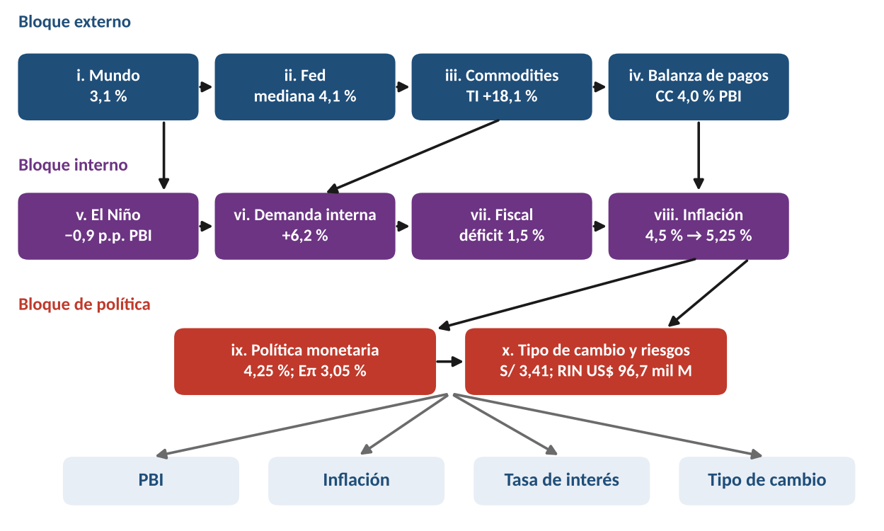
Nota. Adaptado de BCRP (2026b). Las flechas van de la causa al efecto entre los diez incisos y las cuatro variables.
(i) Economía mundial → (ii) Fed. El RI mantiene el crecimiento mundial en 3,1 % para 2026 y 2027 (BCRP, 2026b). A fines de octubre la Fed describió la actividad de EE.UU. como «fuerte» y la inflación como «elevada» (Federal Reserve, 2026). → Un mundo que no se desacelera mantiene viva la inflación y obliga a la Fed a sostener tasas altas.
(ii) Fed → (iii) Commodities. La mediana de la Fed para 2026 subió de 3,8 % a 4,1 % entre junio y setiembre. El 28 de octubre mantuvo el rango en 3,75 %-4,00 %, con dos votos por subir. → Un dólar fuerte debería abaratar los metales, pero la estrechez de oferta minera y el conflicto en Medio Oriente pesan más: los precios siguen subiendo.
(iii) Commodities → (iv) Balanza de pagos. El RI supone cobre de 615 ¢/lb y WTI de US$ 82 para 2026, con términos de intercambio de +18,1 %. En octubre el cobre promedió 659 ¢/lb (+35,9 % en 12 meses) y el WTI US$ 98,9 (+62,6 %); los términos de intercambio crecían 14,3 % a agosto (BCRPData). → Los precios de exportación suben más que los de importación y la brecha se convierte en superávit externo.
(iv) Balanza de pagos → (v) Actividad. El RI proyecta una cuenta corriente superavitaria de 4,0 % del PBI en 2026, el quinto año seguido. El superávit comercial de los últimos 12 meses llegó a US$ 47,7 mil millones a agosto, con exportaciones de US$ 114,9 mil millones (BCRPData). → Más ingreso nacional financia inversión, empleo y recaudación.
(v) Actividad → (vi) Demanda interna. El RI recorta el PBI a 3,2 % por El Niño, que resta 0,9 p.p. en 2026; el PBI primario caería 2,3 % y el no primario crecería 4,7 %. El PBI de agosto creció 3,23 % y el de enero a agosto 3,14 % (INEI, vía BCRPData). → La caída primaria no frena el gasto: el ingreso externo sostiene la demanda interna.
(vi) Demanda interna → (vii) Finanzas públicas. La demanda interna crecería 6,2 % y la inversión privada 14,0 % en 2026 (BCRP, 2026b). En setiembre el crédito al sector privado crecía 10,0 % y la liquidez en soles 16,7 % (BCRPData). → Un gasto privado que supera a la producción eleva la recaudación y reduce el déficit.
(vii) Finanzas públicas → (viii) Inflación. El déficit fiscal bajaría a 1,5 % del PBI en 2026 y la deuda a 28,2 % del PBI en 2027 (BCRP, 2026b). Con un fisco que no expande la demanda, la inflación de 5,25 % de octubre (Agencia Andina, 2026) no tiene origen fiscal. → La presión de precios viene de la energía, los alimentos y el crédito privado.
(viii) Inflación → (ix) Política monetaria. En setiembre la inflación fue 4,5 % y, sin alimentos, energía ni transporte, solo 1,8 % (BCRP, 2026b). En octubre la SAE llegó a 4,64 % y la inflación de no transables a 6,01 % (BCRPData). → El choque ya pasa a servicios: el BCRP no puede tratarlo solo como transitorio.
(ix) Política monetaria → (x) Tipo de cambio. El BCRP mantuvo 4,25 % en julio, agosto, setiembre y octubre. Con expectativas de 3,05 % (octubre), la tasa real ex ante es 1,20 % y el diferencial con el punto medio de la Fed bajó de 62,5 pb en junio a 37,5 pb. → Un diferencial más estrecho reduce el atractivo del sol; lo sostienen el superávit externo y las reservas (US$ 96 668 millones al 9 de noviembre).
Razonamiento crítico: La cadena del RI se sostiene mientras el choque de precios sea transitorio. El tramo débil es (viii) → (ix): una inflación de 5,25 % con expectativas de 3,05 % y una tasa real de 1,20 % deja al BCRP con poco margen para esperar. Si las expectativas suben a 3,5 %, la tasa real caería a 0,75 % y la política pasaría de paciente a rezagada.

1.4 Modelo de análisis
Identidad del gasto. Y = C + I + G + (X − M).
3,2 = 2,23 (C) + 0,38 (G) + 2,66 (Ip) + 0,05 (Ig) + 0,55 (inventarios) + 0,03 (X) − 2,70 (M)
Las tasas de crecimiento son las del RI de setiembre (consumo privado 3,6 %, público 3,2 %, inversión privada 14,0 %, pública 1,0 %, exportaciones 0,1 %, importaciones 10,8 %), ponderadas con participaciones aproximadas en el PBI (62 %, 12 %, 19 %, 5 %, 27 % y 25 %). La variación de inventarios se ajustó de +0,70 a +0,55 p.p. para que la identidad cierre en el 3,2 % oficial. → La demanda interna aporta cerca de 5,9 p.p. y las exportaciones netas restan 2,7 p.p.: casi la mitad del impulso del gasto se fuga en importaciones.
Para el BCRP, este número indica que el crecimiento viene de la demanda interna y no de las exportaciones. Una demanda que crece 6,2 % con un PBI de 3,2 % presiona los precios de los no transables (6,01 % en octubre), justamente la parte de la inflación que la tasa de interés sí puede moderar.
Curva de Phillips híbrida con costos importados (Galí y Gertler, 1999):
π_{t} = β·E_{t}π_{t+12} + (1−β)·π_{t−1} + γ·y_{t} + θ·Δp^{m} + ε_{t}
5,25 ≈ 0,6(3,05) + 0,4(4,55) + 0,2(0,2) + 0,02(62,6) + 0,31 = 1,83 + 1,82 + 0,04 + 1,25 + 0,31
Los insumos son las expectativas a 12 meses de octubre (3,05 %), la inflación de setiembre (4,55 %) y una brecha del producto de +0,2 % (supuesto: PBI de agosto de 3,23 % frente a un potencial cercano a 3 %). El término Δpᵐ = 62,6 % es la variación del precio promedio del WTI entre octubre de 2025 (US$ 60,8) y octubre de 2026 (US$ 98,9) según BCRPData. El coeficiente θ = 0,02 es un supuesto de calibración: cada 10 % de alza del petróleo en 12 meses añade 0,2 p.p. a la inflación, por su efecto directo en combustibles y su traslado parcial a transporte. El residuo de 0,31 p.p. corresponde a los alimentos afectados por El Niño.
Para el BCRP, el dato clave es que expectativas e inercia ya suman 3,65 %. Aun si el petróleo volviera a su nivel de 2025, la inflación seguiría sobre el techo del rango meta. → El componente que la política monetaria puede mover, las expectativas, ya no está en 2 %.
Regla de Taylor con suavizamiento (Taylor, 1993):
i*_{t} = r* + π* + 1,5·(Eπ − π*) + 0,5·y = 1,75 + 2,0 + 1,5(1,05) + 0,5(0,2) = 5,43 %; i_{t} = 0,8·4,25 + 0,2·5,43 = 4,49 %
La tasa neutral real r* = 1,75 % es el punto medio del rango de 1,5 %-2,0 %; la meta π* es 2 % y el suavizamiento ρ = 0,8 refleja la gradualidad habitual del BCRP. La tasa objetivo de 5,43 % supera en 118 pb a la vigente; con suavizamiento, la tasa del periodo es 4,49 %. → Para el BCRP, la regla recomienda un alza de 25 pb, no un ciclo agresivo: suficiente para cerrar la brecha con la neutral sin castigar una actividad ya afectada por El Niño.
Paridad descubierta de tasas (UIP):
i^{PE} − i^{EE.UU.} = E[Δe] + ρ → 4,25 − 3,875 = +0,375 p.p. (corto plazo); 6,6 − 5,3 = +1,3 p.p. (10 años)
El diferencial de corto plazo con el punto medio de la Fed es de 37,5 pb, frente a 62,5 pb en junio, y el de bonos a 10 años es de 1,3 p.p. (BCRP, 2026b). Ninguno compensa una prima de riesgo soberano de ese orden. → Para el BCRP, mantener la tasa mientras la Fed sube abre presión depreciatoria; un alza de 25 pb devuelve el diferencial a 62,5 pb y reduce la necesidad de vender reservas.
Ecuación de Fisher (tasa real ex ante):
r = i − Eπ = 4,25 − 3,05 = 1,20 % (neutral estimada: 1,5 %-2,0 %)
Con expectativas de 3,05 % (octubre de 2026), la tasa real ex ante es 1,20 %; con la inflación observada de 5,25 %, la tasa real ex post es −1,0 %. → Para el BCRP, la postura es expansiva sin haber recortado: el alza de expectativas redujo la tasa real en cerca de 1 p.p. desde enero.
Figura 3
Curva de Phillips de corto y largo plazo calibrada a octubre de 2026
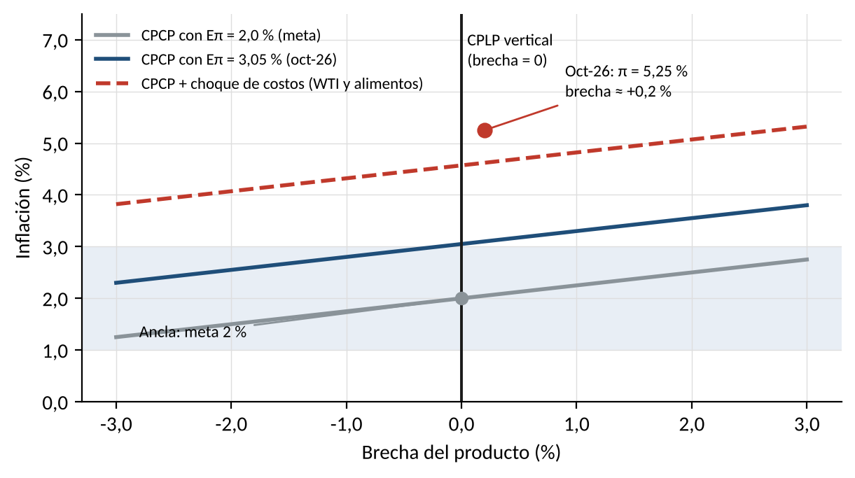
Nota. Curvas de Phillips de corto plazo (CPCP) con expectativas en la meta y en 3,05 %, y con el choque de costos de octubre de 2026; la de largo plazo (CPLP) es vertical en brecha cero. Pendiente κ = 0,25 (supuesto).
La curva de corto plazo se desplazó dos veces: por el alza de expectativas (de 2,0 % a 3,05 %) y por el choque de costos. El punto de octubre (5,25 %, brecha cercana a cero) está sobre la curva desplazada, no sobre un exceso de demanda. → El BCRP enfrenta un desplazamiento de la curva, no un movimiento a lo largo de ella.
Figura 4
Tasa de referencia observada frente a la tasa implícita de una regla de Taylor, 2015-2026
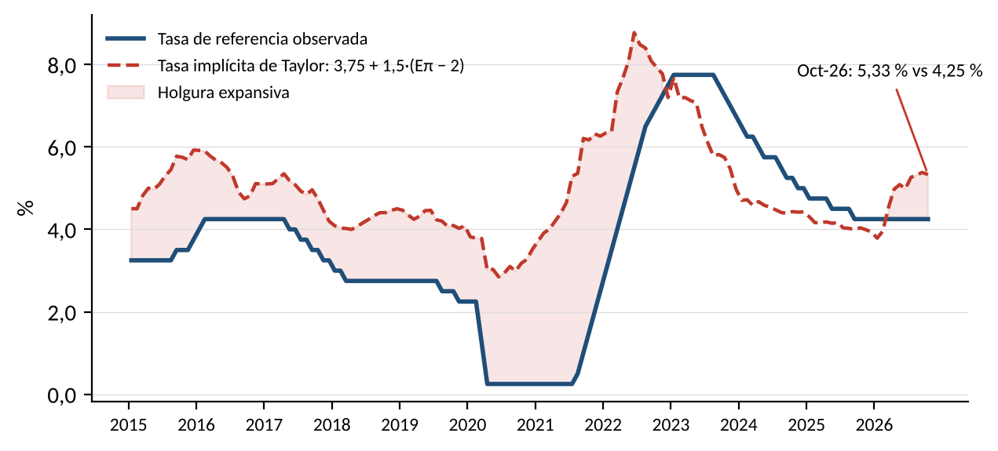
Nota. Adaptado de BCRPData (series PD04722MM y PD12912AM), consultado el 10/11/2026. Regla simplificada sin brecha del producto: i = 1,75 + 2 + 1,5·(Eπ − 2).
Razonamiento crítico: Desde marzo de 2026 la tasa observada quedó debajo de la implícita de Taylor por primera vez desde noviembre de 2022. La holgura no vino de recortes, sino del alza de expectativas: la política se volvió más expansiva sin mover el instrumento.

2. Entorno internacional

2.1 Crecimiento mundial
El mundo crece 3,1 % en 2026 y 2027 con composición desigual: India (6,3 %) y China (4,5 %) sostienen el promedio; la Eurozona (1,0 %) y Japón (0,6 %) lo restan. Para el Perú importa más la composición que el total: China absorbe el cobre y su demanda está atada a redes eléctricas e industria verde, menos sensibles al ciclo de consumo.
Figura 5
Crecimiento proyectado por bloques, 2026-2027 (var. % real)
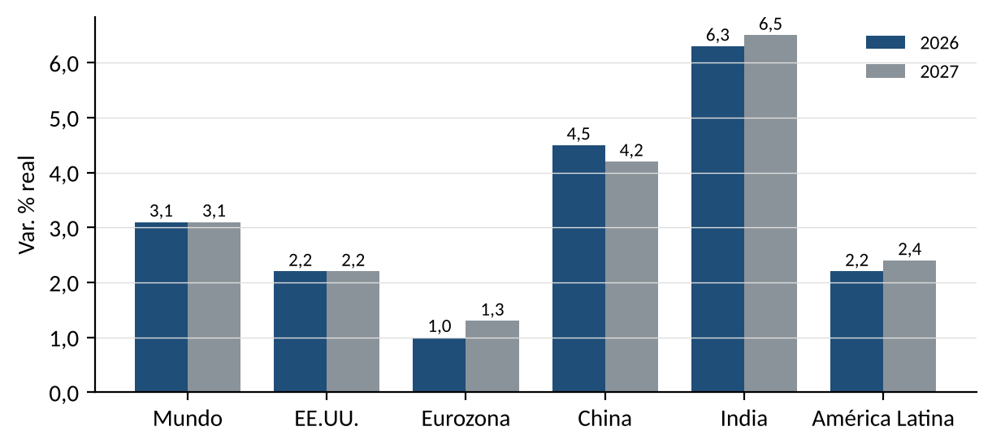
Nota. Adaptado de FMI, Consensus Forecast y BCRP, citados en BCRP (2026b).
Riesgos a la baja: escalada en Medio Oriente, rendimientos soberanos al alza (Reino Unido 5,4 %, EE.UU. 5,3 % a 10 años) y un eventual ajuste de la inversión en IA.

2.2 Estados Unidos y la Reserva Federal
La Fed mantuvo su rango en 3,75 %-4,00 % el 28 de octubre de 2026, pero con dos votos disidentes (Cook y Hammack) a favor de subir 25 pb. El comunicado calificó la actividad de «fuerte» y la inflación de «elevada» (Federal Reserve, 2026). Las proyecciones de setiembre elevaron la mediana de tasa a 4,1 % para 2026 y 2027 y la inflación PCE de 2026 a 3,7 %.
Figura 6
Proyecciones de la Fed: junio frente a setiembre de 2026
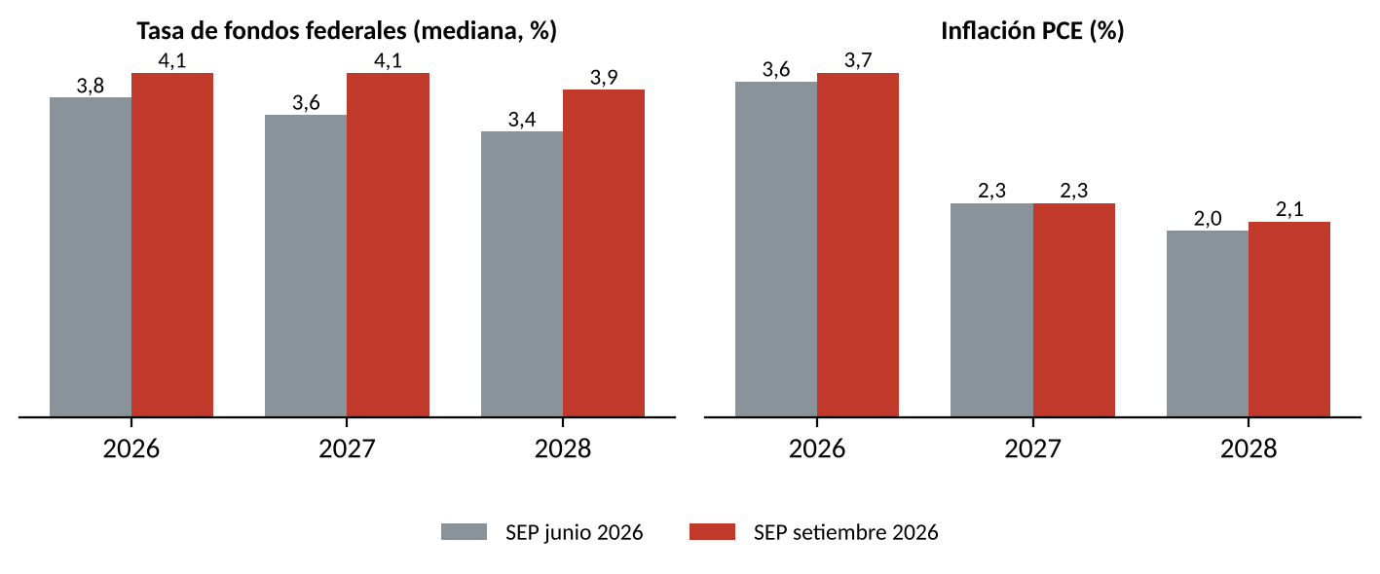
Nota. Adaptado de las proyecciones de la Fed citadas en BCRP (2026b).
Figura 7
Cadena: inflación en EE.UU. → Fed → dólar → tipo de cambio del sol
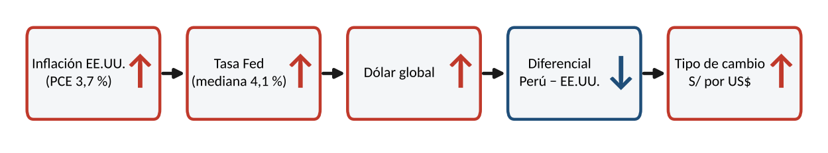
Nota. Cadena causal: ↑ indica aumento y ↓ disminución; cada flecha va de la causa al efecto.
Con la Fed en 3,875 % (punto medio) y el BCRP en 4,25 %, el diferencial de corto plazo es de solo 37,5 pb. Si la Fed sube y el BCRP no, el diferencial cae a 12,5 pb: el sol pierde atractivo financiero y depende por completo del flujo comercial.

2.3 China y commodities
En octubre, el cobre promedió 659 ¢/lb (+35,9 % interanual), por encima del supuesto anual del RI (615). El oro corrigió a US$ 4 105/oz desde un máximo cercano a US$ 4 900 en marzo, y el WTI se mantuvo en US$ 98,9/bl (+62,6 %), muy por encima de los US$ 82 que asume el RI.
Figura 8
Cobre, petróleo WTI y oro: promedios mensuales, enero 2023 – octubre 2026
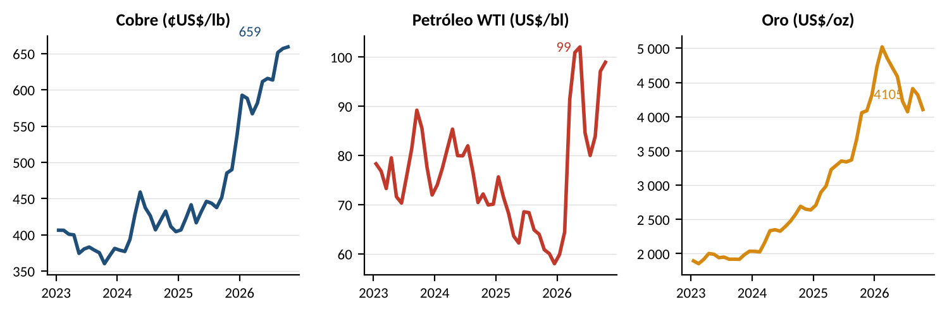
Nota. Adaptado de BCRPData (series PN01652XM, PN01660XM, PN01654XM), consultado el 10/11/2026.
Figura 9
Cadena: China → demanda de cobre → precio → términos de intercambio
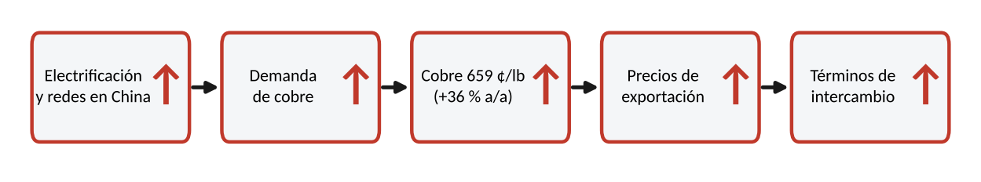
Nota. Cadena causal: ↑ indica aumento y ↓ disminución; cada flecha va de la causa al efecto.
Razonamiento crítico: Los supuestos de commodities del RI ya están desfasados en dos direcciones: el cobre está más alto (favorable para el PBI y el sol) y el petróleo mucho más alto (desfavorable para la inflación). La proyección oficial subestima a la vez el impulso externo y la presión de precios.
Razonamiento estratégico: La ventana de metales caros es temporal (el RI proyecta TI +0,8 % en 2027 tras +18,1 % en 2026). Para exportadores mineros y proveedores, es el momento de asegurar contratos de largo plazo y financiar capacidad; para el Estado, de convertir los mayores ingresos en infraestructura y no en gasto corriente.

3. Primera interrelación: choque de oferta, inflación y tasa de interés

3.1 Canal de costos
La inflación de 2026 se explica por costos, no por exceso de gasto. El petróleo pasó de US$ 61 (octubre de 2025) a US$ 99 por barril, y su efecto se propagó por combustibles, fletes y pasajes. En octubre se sumaron los alimentos: +1,62 % en el mes por El Niño (INEI, citado por Agencia Andina, 2026). Resultado: 0,57 % mensual y 5,25 % en doce meses.
Figura 10
Inflación total, SAE, subyacente y expectativas a 12 meses, enero 2024 – octubre 2026
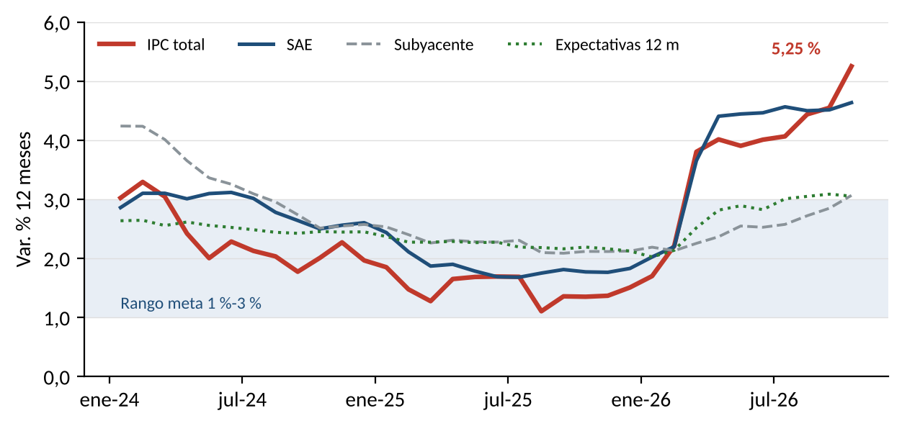
Nota. Adaptado de BCRPData (series PN01273PM, PN01277PM, PN01279PM, PD12912AM), consultado el 10/11/2026.
La señal de propagación está en la composición: la inflación de no transables llega a 6,01 % y la de transables a 3,50 %. Los precios al por mayor pasaron de −3,83 % en diciembre de 2025 a 6,32 % en octubre de 2026, lo que anticipa más traslado a consumidor en los próximos meses.
Figura 11
Inflación de transables, no transables y precios al por mayor, 2024-2026
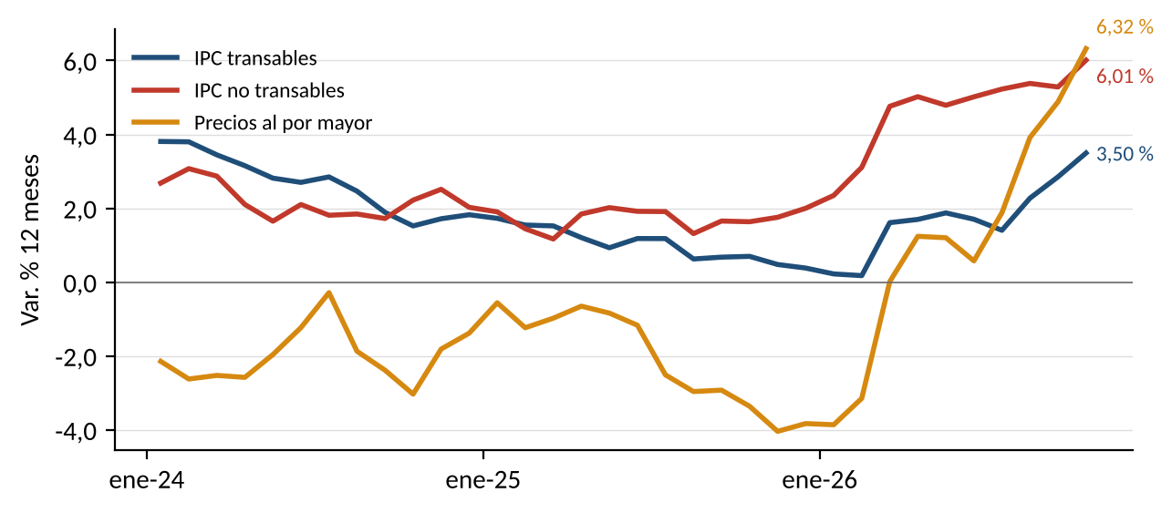
Nota. Adaptado de BCRPData (series PN01281PM, PN01283PM, PN01287PM), consultado el 10/11/2026.
Figura 12
Modelo OA-DA: choque de oferta (petróleo y El Niño) con demanda privada firme
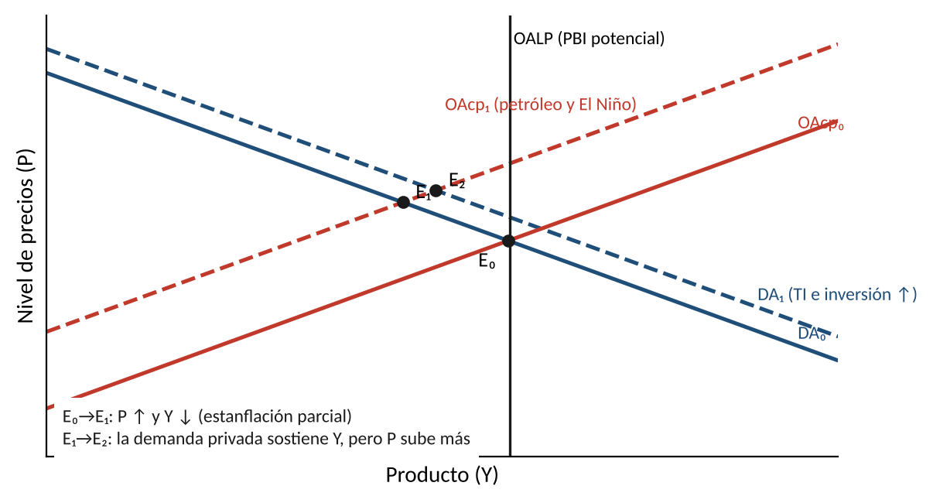
Nota. Diagrama conceptual OA-DA: la oferta de corto plazo se desplaza a la izquierda por el petróleo y El Niño, y la demanda a la derecha por los términos de intercambio y la inversión; los desplazamientos son ilustrativos.
En el diagrama OA-DA, el choque desplaza la oferta de corto plazo a la izquierda (E₀ → E₁): precios ↑ y producto ↓. La demanda no retrocede, porque los términos de intercambio y la inversión la empujan a la derecha (E₁ → E₂). La combinación eleva aún más los precios y apenas recupera el producto. Es el patrón de 2026: PBI cerca del potencial e inflación de 5 %.
Figura 13
Descomposición de la inflación de octubre de 2026 según la curva de Phillips calibrada (puntos porcentuales)
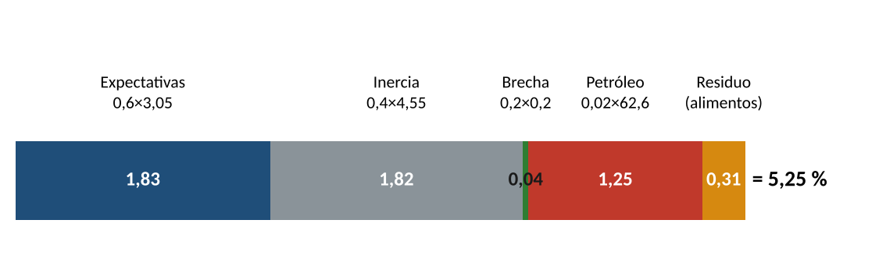
Nota. Adaptado de BCRPData con los parámetros de calibración de la sección 1.4. El residuo se atribuye a alimentos afectados por El Niño.
Figura 14
Cadena: petróleo → combustibles → transporte → no transables → expectativas → tasa real → tasa de referencia
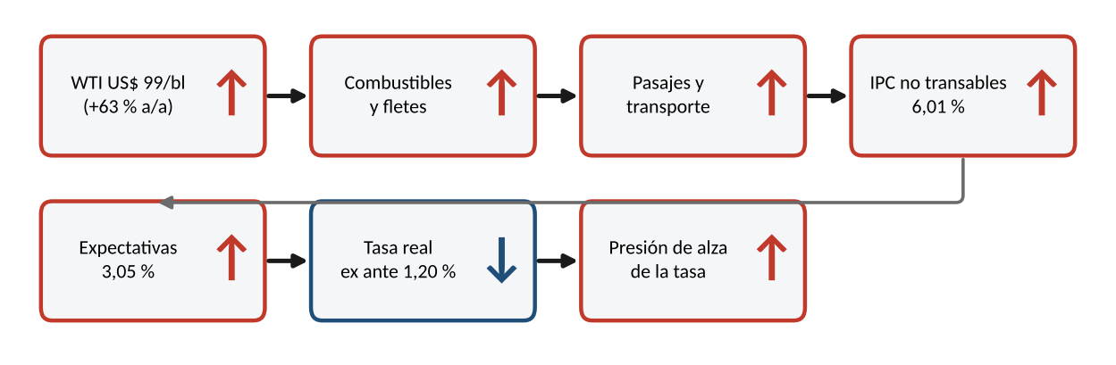
Nota. Cadena causal: ↑ indica aumento y ↓ disminución; cada flecha va de la causa al efecto.
Figura 15
Cadena: El Niño → oferta de alimentos → inflación
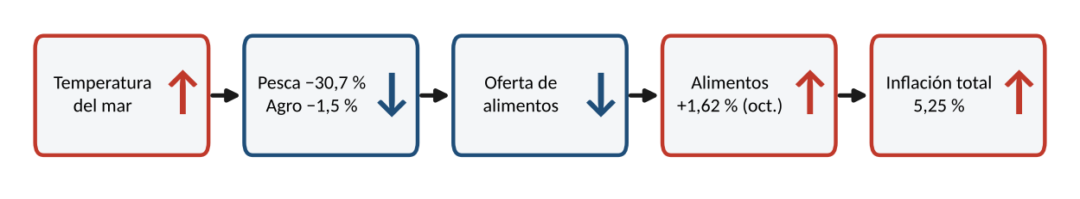
Nota. Cadena causal: ↑ indica aumento y ↓ disminución; cada flecha va de la causa al efecto.

3.2 Aritmética del cierre de 2026
La inflación acumulada entre enero y octubre es 4,88 %. Para cerrar diciembre en 4,2 % (RI), noviembre y diciembre deberían sumar −0,65 %. Entre 2012 y 2025 el bimestre nunca bajó de −0,05 % (2013). Con 0,25 % y 0,30 % mensuales, el cierre sería 5,46 %; aun con 0 % y 0,10 %, sería 4,98 %.
Razonamiento crítico: La proyección de inflación de 2026 del RI de setiembre ya no es alcanzable. Lo relevante para la política monetaria es 2027: el efecto base de marzo (cuando sale del cálculo el 2,38 % mensual de marzo de 2026) bajará la inflación interanual en más de un punto, pero solo si los precios de servicios no se indexan a la inflación pasada.
Razonamiento estratégico: Una respuesta de 25 pb es suficiente si el objetivo es comunicar compromiso y no enfriar la economía. Subir 75 pb frente a un choque de oferta agregaría costo en producto sin acelerar la desinflación. Las empresas deberían evitar indexar contratos de 2027 a la inflación de 2026 (5 %+) y preferir cláusulas atadas a la meta o a expectativas.

4. Segunda interrelación: términos de intercambio, PBI y tipo de cambio

4.1 Calidad del crecimiento
Los términos de intercambio crecían 14,3 % interanual en agosto y alcanzaron un máximo histórico en el primer trimestre. Ese ingreso extra financia la inversión privada (+14 % en 2026: minera +16,8 %, no minera +17,5 %) y explica que el PBI resista pese a la caída de la producción primaria.
Figura 16
Términos de intercambio: índice y variación interanual, 2018-2026
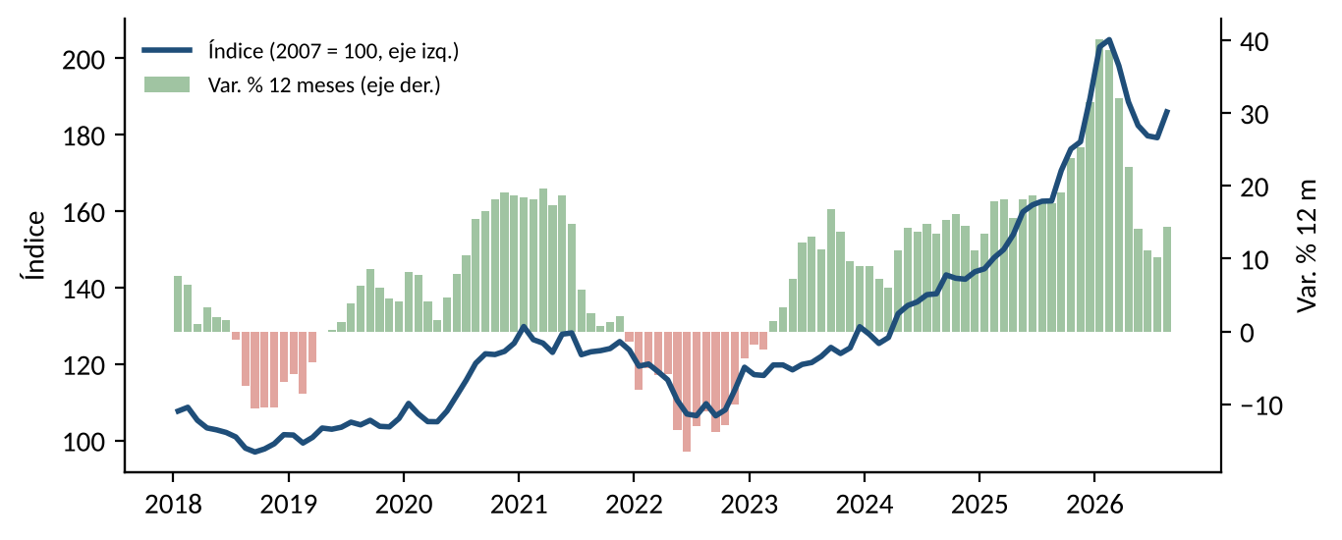
Nota. Adaptado de BCRPData (series PN38923BM, PN38926BM), consultado el 10/11/2026.
Figura 17
PBI mensual: variación interanual, enero 2024 – agosto 2026
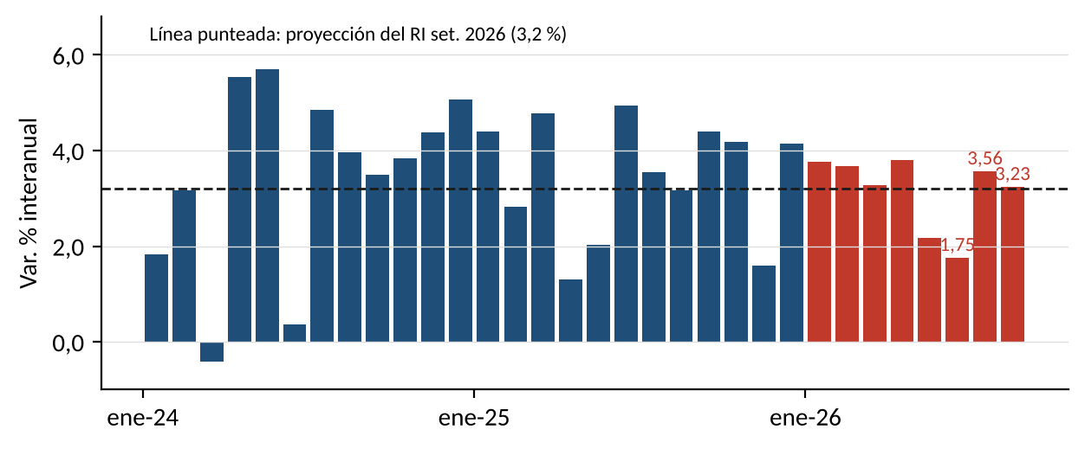
Nota. Adaptado de BCRPData (series PN01728AM), consultado el 10/11/2026. El PBI de setiembre no estaba publicado al corte.
El PBI creció 1,75 % en junio, 3,56 % en julio y 3,23 % en agosto. Los indicadores de setiembre adelantan un mes positivo: cemento +12,22 %, electricidad +7,57 %, importaciones +32,19 % e hidrocarburos +0,01 % (INEI, 2026).
Figura 18
Proyección del PBI 2026 por sectores (RI de setiembre, var. % real)
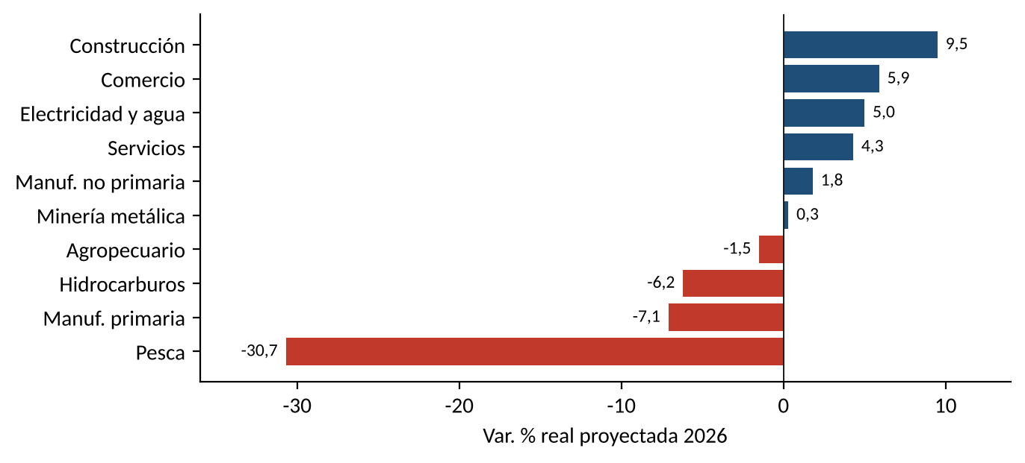
Nota. Adaptado de BCRP (2026b).
Tabla 3
Contribuciones al crecimiento del PBI 2026: Y = C + I + G + X − M
Componente | Crec. 2026 (RI set.) | Participación supuesta | Contribución (p.p.)
Consumo privado | 3,6 % | 0,62 | +2,23
Consumo público | 3,2 % | 0,12 | +0,38
Inversión privada | 14,0 % | 0,19 | +2,66
Inversión pública | 1,0 % | 0,05 | +0,05
Inventarios | — | — | +0,55
Exportaciones | 0,1 % | 0,27 | +0,03
Importaciones | 10,8 % | 0,25 | −2,70
PBI (identidad) / RI |  |  | 3,20 / 3,2
Nota. Adaptado de BCRP (2026b). Participaciones: supuesto del grupo. La variación de inventarios se ajustó a +0,55 p.p. para que la identidad cierre en el 3,2 % del RI (sección 1.4).
Figura 19
Contribuciones al crecimiento del PBI 2026 (puntos porcentuales)
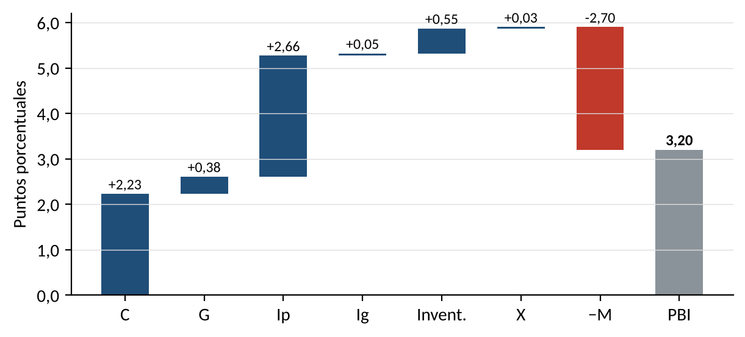
Nota. Adaptado de BCRP (2026b) y participaciones supuestas.
La inversión privada aporta tanto como todo el consumo, pero el 100 % de ese impulso se fuga en importaciones de maquinaria e insumos (−2,70 p.p.). Las exportaciones no aportan: el avance minero se compensa con la caída pesquera.
Figura 20
Isocuantas de producción: El Niño reduce la productividad y la inversión expande la escala
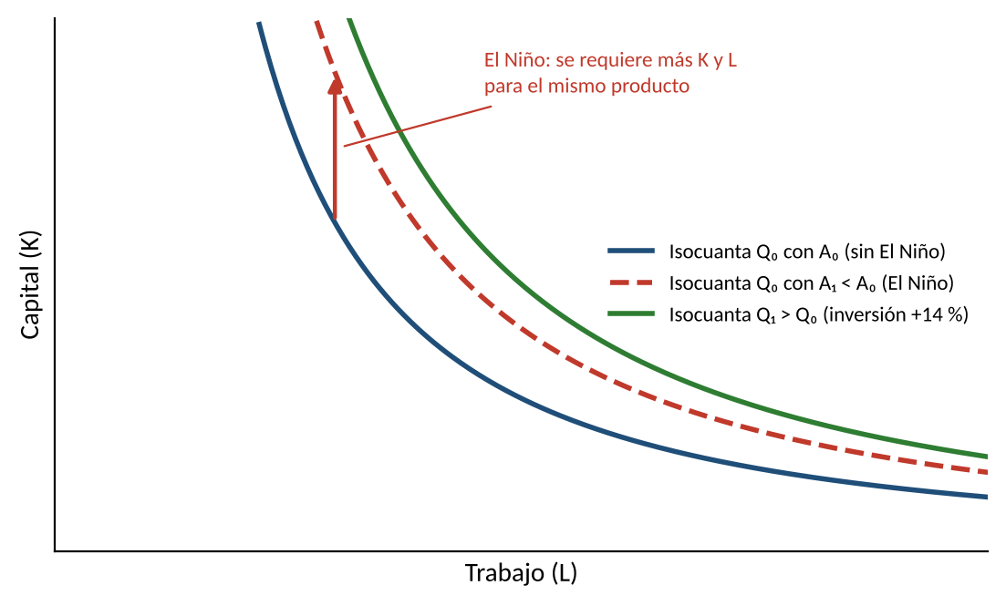
Nota. Isocuantas de una función Cobb-Douglas Q = A·K^0,4·L^0,6 (supuesto): la caída de A por El Niño desplaza la isocuanta hacia afuera y la inversión lleva a una isocuanta superior.
En términos de isocuantas, El Niño reduce la productividad total (A₁ < A₀): para producir lo mismo se requieren más capital y trabajo, y la isocuanta Q₀ se desplaza hacia afuera. La inversión de 14 % lleva a la economía a una isocuanta superior (Q₁), pero parte de ese capital solo compensa la pérdida climática.
Figura 21
Exportaciones, importaciones y superávit comercial: flujos de 12 meses, 2020-2026
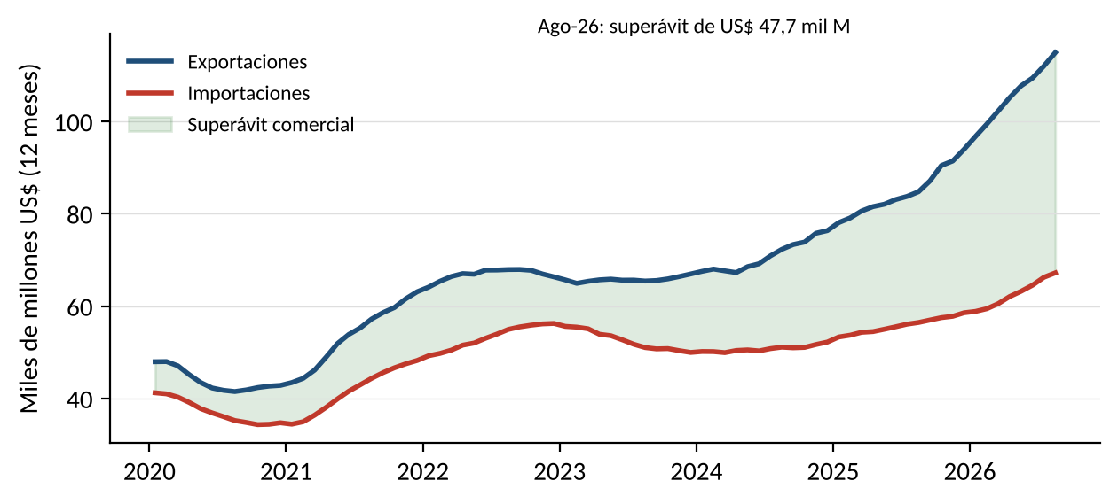
Nota. Adaptado de BCRPData (series PN38714BM, PN38718BM), consultado el 10/11/2026.
Figura 22
Expectativas empresariales sobre la economía a 3 meses, 2022-2026
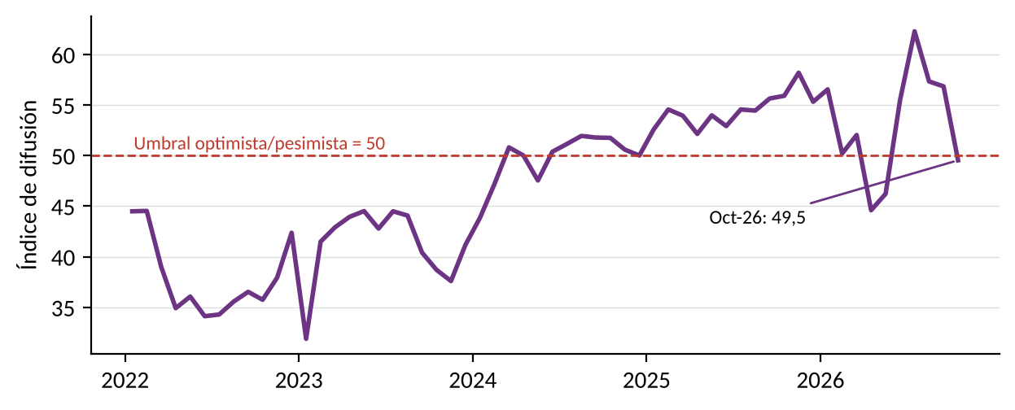
Nota. Adaptado de BCRPData (series PD38045AM), consultado el 10/11/2026.
El índice de expectativas empresariales cayó a 49,5 puntos en octubre, en el tramo pesimista por primera vez desde mediados de 2024. Es la primera señal de que el ciclo de inversión podría moderarse en 2027.
Figura 23
Cadena: términos de intercambio → ingreso → inversión → PBI → cuenta corriente → tipo de cambio
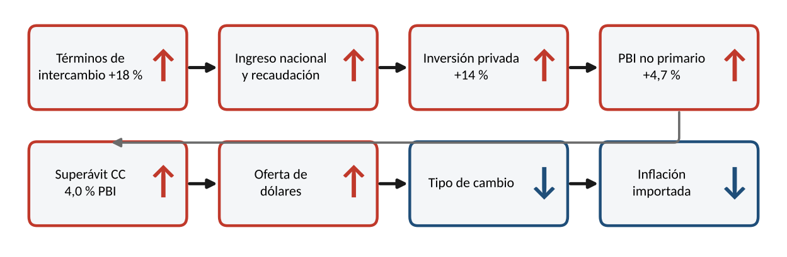
Nota. Cadena causal: ↑ indica aumento y ↓ disminución; cada flecha va de la causa al efecto.
Razonamiento crítico: El crecimiento de 2026 tiene buena calidad (inversión que eleva el PBI potencial), pero depende de un solo precio: el cobre. Si cae 10 %, los términos de intercambio caen alrededor de 3 %, la inversión minera se posterga y desaparece la mayor contribución al crecimiento.
Razonamiento estratégico: Las empresas deberían usar el escenario de PBI de 2,9 % para 2027 y condicionar la expansión a hitos: fin de El Niño (abril de 2027) y cobre sobre 6 US$/lb. El superávit comercial récord es el momento de desdolarizar pasivos a buen tipo de cambio.

5. Brecha del producto, tasa real, crédito y efectos de retorno

5.1 Tasa real y postura monetaria
La tasa real ex ante bajó de 2,2 % en enero a 1,20 % en octubre, debajo del rango neutral (1,5 %-2,0 %). La tasa real ex post es negativa (−1,0 %). La postura es expansiva por omisión: el BCRP no recortó, pero subieron las expectativas.
Figura 24
Tasa de interés real ex ante y ex post, 2015-2026
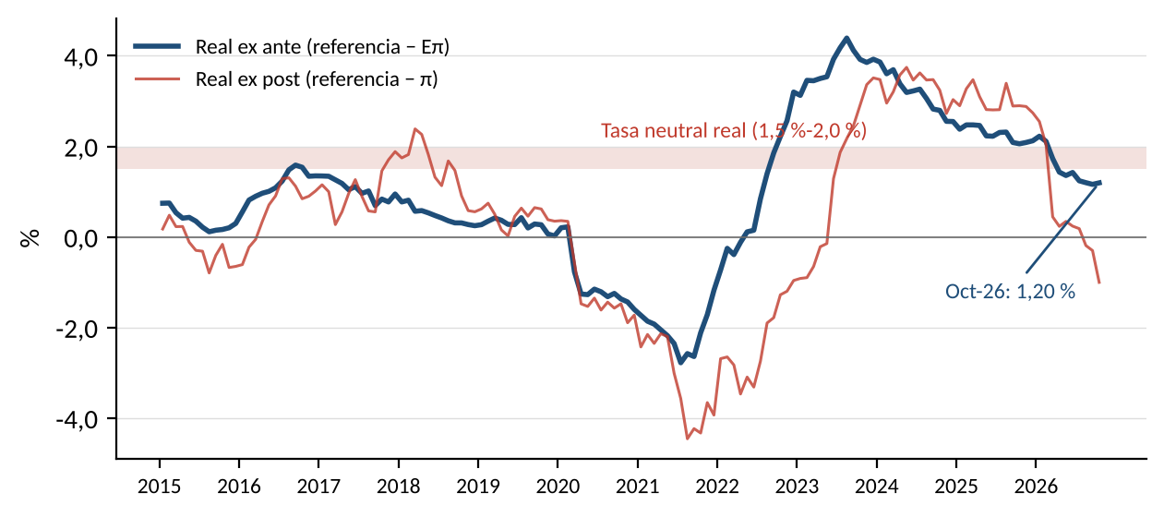
Nota. Adaptado de BCRPData (series PD04722MM, PD12912AM, PN01273PM), consultado el 10/11/2026. La banda neutral es un supuesto del grupo.
Figura 25
Tasa de referencia, interbancaria, activa (TAMN) y pasiva (TIPMN), 2019-2026
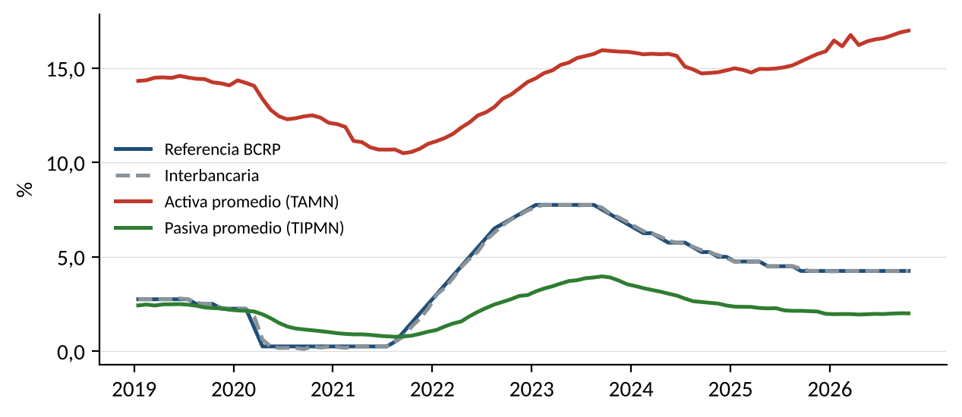
Nota. Adaptado de BCRPData (series PD04722MM, PN07819NM, PN07807NM, PN07816NM), consultado el 10/11/2026.
La transmisión al mercado está intacta: la interbancaria sigue a la referencia (4,25 %), pero la TAMN subió de 15,89 % (dic-25) a 16,99 % (oct-26) por mayor riesgo y demanda de crédito. El costo del crédito ya sube antes que la tasa de política.

5.2 Crédito y liquidez
El crédito al sector privado se aceleró de 3,97 % (dic-25) a 10,01 % (set-26); en soles, a 9,2 %, y en dólares, a 14,1 %. La liquidez en soles crece 16,7 %. Es un impulso de demanda que se suma al choque de oferta.
Figura 26
Crédito al sector privado y liquidez en soles: variación de 12 meses, 2024-2026
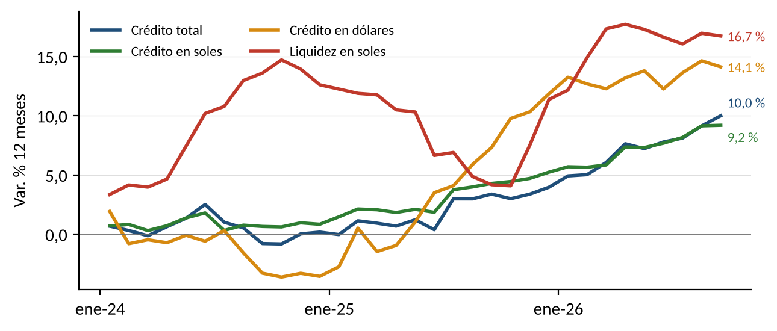
Nota. Adaptado de BCRPData (series PN00504MM, PN00498MM, PN00501MM, PN00189MM), consultado el 10/11/2026.
Figura 27
Cadena: tasa real baja → liquidez → crédito → demanda → brecha del producto
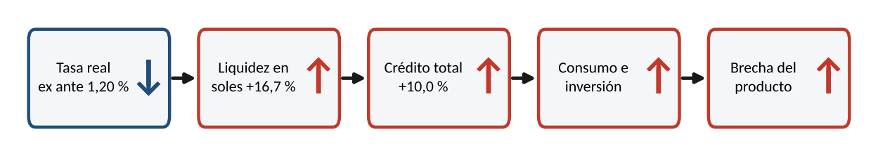
Nota. Cadena causal: ↑ indica aumento y ↓ disminución; cada flecha va de la causa al efecto.
Razonamiento crítico: El crédito en dólares (+14,1 %) crece más rápido que en soles. Con un sol estable, endeudarse en dólares parece barato, pero crea un descalce que se activaría si la Fed sube y el sol se deprecia. Es un efecto de retorno típico de los periodos de bonanza externa.

5.3 IS-MP y función de pérdida del BCRP
Figura 28
Modelo IS-MP: impulso externo, El Niño y respuesta del BCRP
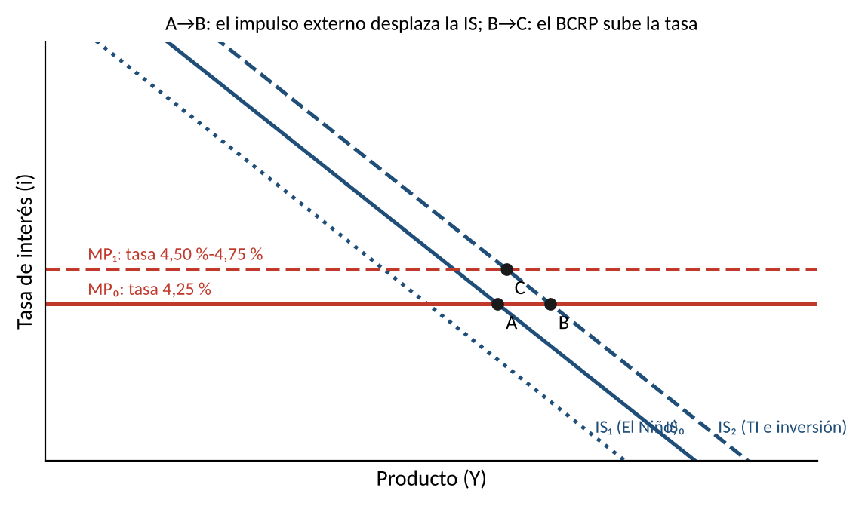
Nota. Modelo IS-MP: la IS se desplaza por El Niño (izquierda) y por el impulso externo (derecha); la MP es horizontal en la tasa de referencia.
En el modelo IS-MP, El Niño desplaza la IS a la izquierda (IS₁) y los términos de intercambio con la inversión la desplazan a la derecha (IS₂). Domina el segundo efecto: el producto se ubica en B, con presión de demanda. Un alza a 4,50 % lleva la economía a C: menos producto, pero menor riesgo de desanclaje.
Figura 29
Curvas iso-pérdida del BCRP y restricción de Phillips con choque de oferta
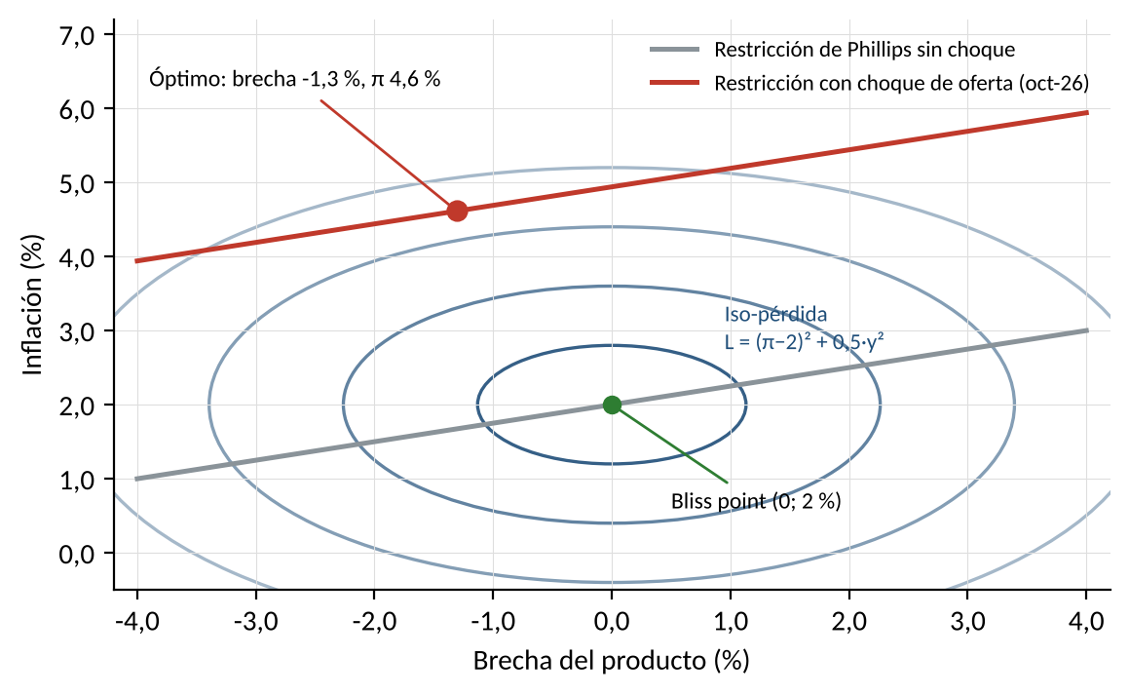
Nota. Curvas de iso-pérdida de la función L = (π − 2)² + 0,5·y² y restricciones de Phillips sin choque y con choque de oferta, π = 4,94 + 0,25·y (supuestos).
Con una función de pérdida que pondera inflación y brecha (λ = 0,5), el óptimo frente al choque de octubre es aceptar inflación de 4,6 % y una brecha negativa de 1,3 %. Llevar la inflación a la meta de inmediato exigiría una recesión. El BCRP debe repartir el costo del choque, no eliminarlo.
Figura 30
Cadena: expectativas → regla de Taylor → tasa → crédito → inflación 2027
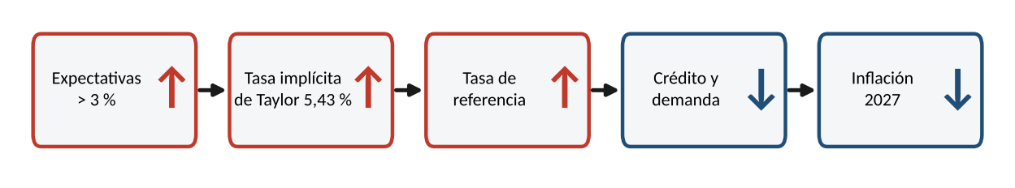
Nota. Cadena causal: ↑ indica aumento y ↓ disminución; cada flecha va de la causa al efecto.
Razonamiento estratégico: El punto de iso-pérdida justifica una política gradual, pero la aceleración del crédito (10 %) y la liquidez (16,7 %) eliminan el argumento de que no hay presión de demanda. Un alza de 25 pb es coherente con ambos diagnósticos. Para las empresas: fijar tasas de financiamiento ahora, porque la TAMN ya sube.

6. El nudo cambiario

6.1 El tipo de cambio como amortiguador y transmisor
El sol cotizó S/ 3,412 el 9 de noviembre de 2026 (venta interbancaria, BCRPData). El promedio de octubre fue 3,442, frente a 3,367 en diciembre de 2025 (+2,2 %). La relación inversa con los términos de intercambio se cumple: TI récord, sol fuerte.
Figura 31
Tipo de cambio y términos de intercambio, 2018-2026
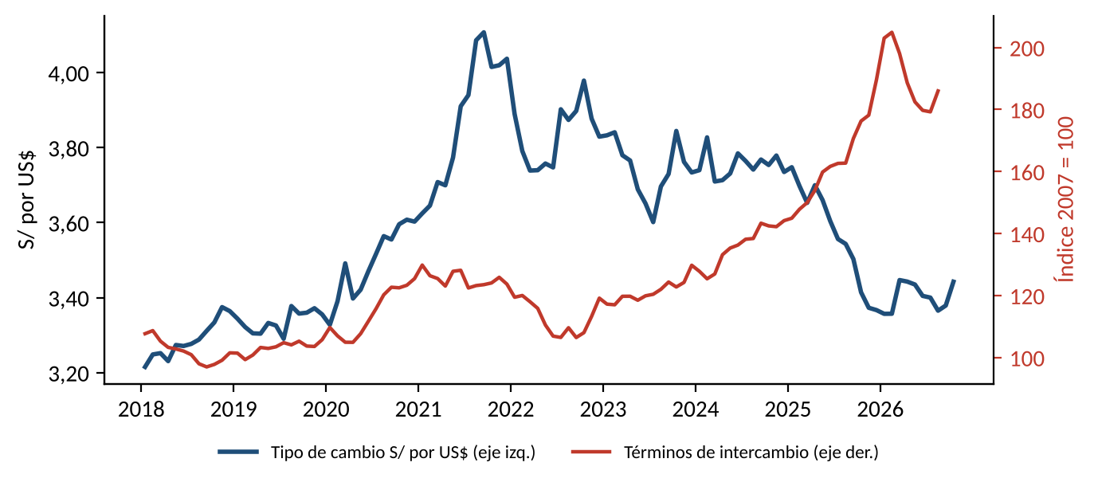
Nota. Adaptado de BCRPData (series PN01234PM, PN38923BM), consultado el 10/11/2026.
Figura 32
Mercado de divisas: superávit comercial y compras del BCRP
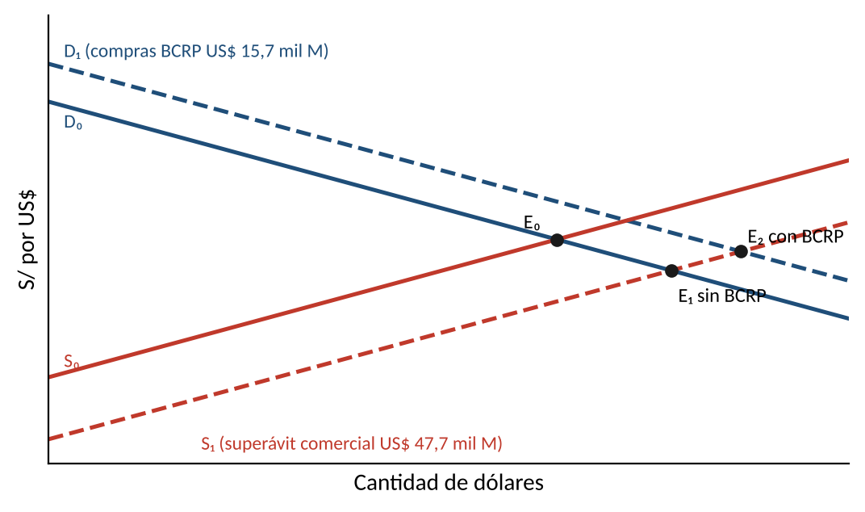
Nota. Adaptado de BCRP (2026b) y BCRPData. Diagrama conceptual de oferta y demanda de dólares; los desplazamientos son ilustrativos.
En el mercado de divisas, el superávit comercial (US$ 47,7 mil millones en 12 meses a agosto) desplaza la oferta de dólares a S₁: sin intervención, el sol se apreciaría a E₁. El BCRP compra US$ 15 715 millones (spot y derivados), desplaza la demanda a D₁ y estabiliza en E₂.
Figura 33
Modelo Mundell-Fleming (IS-LM-BP) con tipo de cambio flexible: alza de la Fed
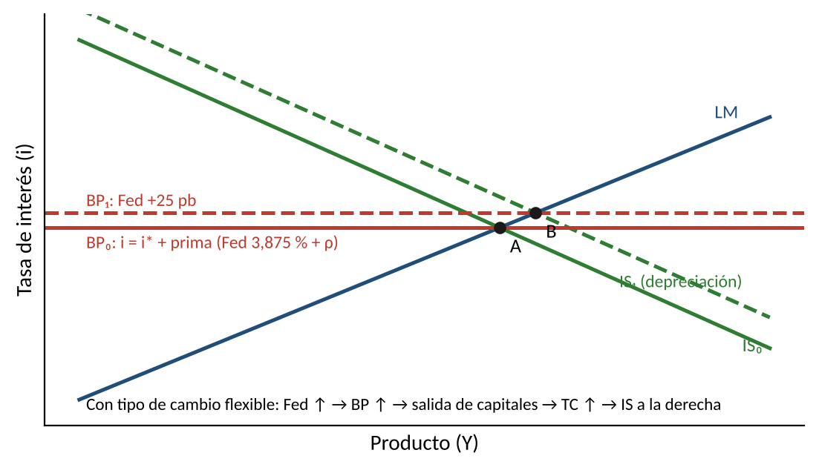
Nota. Modelo Mundell-Fleming con tipo de cambio flexible: el alza de la Fed eleva la BP y la depreciación desplaza la IS a la derecha.
En Mundell-Fleming con tipo de cambio flexible, un alza de la Fed eleva la curva BP. Salen capitales, el sol se deprecia y las exportaciones netas desplazan la IS a la derecha. Nuevo equilibrio en B: tasa local más alta y producto similar, a costa de más inflación importada.
Figura 34
Reservas internacionales netas, 2015-2026 (miles de millones US$)
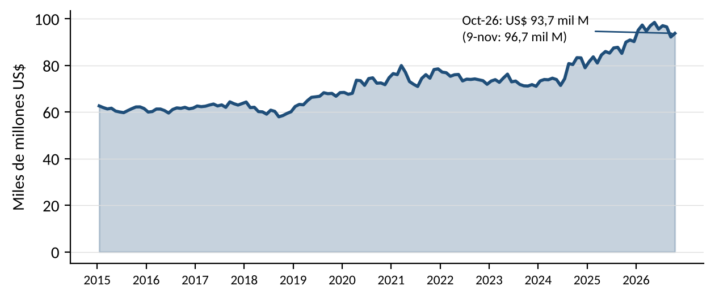
Nota. Adaptado de BCRPData (series PN00027MM, PD04650MD), consultado el 10/11/2026.
Figura 35
Intervención cambiaria del BCRP, 2020-2026 (millones US$)
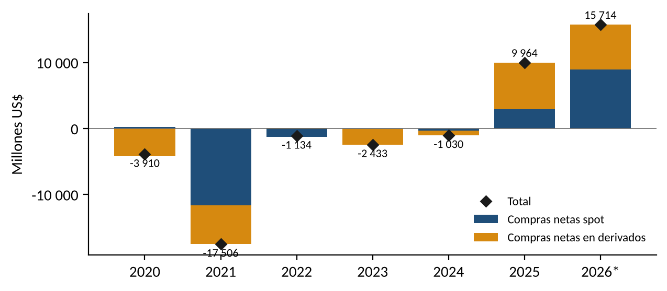
Nota. Adaptado de BCRP (2026b). 2026: datos al 5 de octubre.
Tabla 4
Indicadores cambiarios y de cobertura
Indicador | Valor | Lectura
Tipo de cambio (9-nov-26) | S/ 3,412 | Estable; +1,3 % frente al promedio de dic-25
RIN (9-nov-26) | US$ 96 668 millones | Cerca del máximo (US$ 98,4 mil M, may-26)
RIN / PBI | 25,7 % | La mayor de la región
RIN / deuda externa de corto plazo | 648 % | Cobertura holgada
RIN en meses de importaciones | 17 | Muy por encima del umbral de 3
Traslado del tipo de cambio a precios | 0,1-0,2 por cada 10 % | Bajo (Winkelried, 2014)
Diferencial de tasas corto / 10 años | +0,375 / +1,3 p.p. | No compensa la prima de riesgo
Nota. Adaptado de BCRPData y BCRP (2026b).
Con un traslado de 0,1-0,2, la depreciación de 2,2 % del año aportó solo 0,02-0,04 p.p. a la inflación. El tipo de cambio no es el problema inflacionario de 2026; es el amortiguador.
Figura 36
Cadena: Fed → capitales → tipo de cambio → importados → IPC
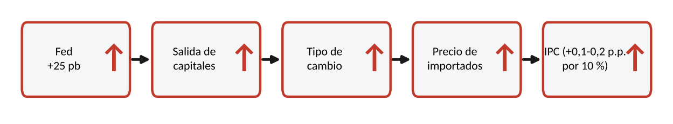
Nota. Cadena causal: ↑ indica aumento y ↓ disminución; cada flecha va de la causa al efecto.
Figura 37
Cadena: riesgo político → prima → demanda de dólares → ventas del BCRP → volatilidad
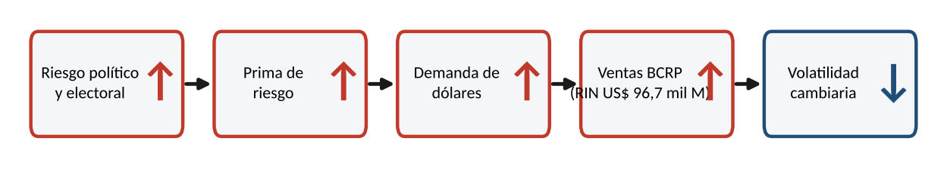
Nota. Cadena causal: ↑ indica aumento y ↓ disminución; cada flecha va de la causa al efecto.
Razonamiento crítico: La paridad de tasas no explica la fortaleza del sol: con 37,5 pb de diferencial de corto plazo no hay carry trade relevante. El sol se sostiene por la cuenta corriente y las reservas, es decir, por el ciclo de metales. Su estabilidad es real, pero prestada por el precio del cobre.
Razonamiento estratégico: Las reservas de US$ 96,7 mil millones permiten al BCRP vender dólares sin comprometer liquidez si la Fed o las elecciones generan salidas. Una empresa con deuda en dólares debería cubrir entre 50 % y 70 % de la exposición a 12 meses: el riesgo es un deslizamiento gradual hacia S/ 3,50-3,60, no un salto.

7. Síntesis: cadenas de causa-efecto y diagramas de Ishikawa

7.1 Matriz de transmisión
Tabla 5
Matriz de transmisión de choques a las cuatro variables
Choque | Canal | PBI | Inflación | Tasa | Tipo de cambio
Petróleo ↑ | Costos de transporte y combustibles | ↓ | ↑↑ | ↑ | ↑ (leve)
Cobre ↑ | TI, inversión, recaudación | ↑↑ | ↓ (vía TC) | — | ↓↓
El Niño | Oferta primaria y alimentos | ↓↓ | ↑↑ | ↑ | ↑ (leve)
Fed ↑ | Diferencial y capitales | ↓ | ↑ (vía TC) | ↑ | ↑↑
Expectativas ↑ | Tasa real y salarios | ↑ (corto plazo) | ↑↑ | ↑↑ | ↑
Crédito ↑ | Demanda interna | ↑ | ↑ | ↑ | —
Riesgo político ↑ | Prima e inversión | ↓ | ↑ | ↑ | ↑↑
Nota. Adaptado de BCRP (2026b) y de las relaciones de la sección 1.4. ↑↑ o ↓↓: efecto fuerte; ↑ o ↓: efecto moderado; —: efecto marginal.

7.2 Determinantes de las cuatro variables
Tabla 6
Determinantes y su efecto neto en 2026-2027
Variable | Impulsa al alza | Impulsa a la baja | Efecto neto
PBI | Inversión privada +14 %, TI +18 %, crédito +10 % | El Niño (−0,9/−1,1 p.p.), confianza 49,5 | 3,1 % (2026); 2,9 % (2027)
Inflación | WTI US$ 99, alimentos, no transables 6 %, Eπ 3,05 % | Sol estable, efecto base de mar-27 | ≈5,5 % (2026); 2,6 %-3,0 % (2027)
Tasa | Eπ > 3 %, Taylor 4,49 %, Fed alcista | Choque de oferta, El Niño | 4,50 % (dic-26); 4,25 %-4,50 % (2027)
Tipo de cambio | Fed, elecciones, crédito en dólares | Superávit comercial, compras BCRP | S/ 3,40-3,50 (2026); 3,40-3,55 (2027)
Nota. Adaptado de BCRP (2026b) y BCRPData (consultado el 10/11/2026).

7.3 Diagramas de Ishikawa por variable
Figura 38
Diagrama de Ishikawa del PBI
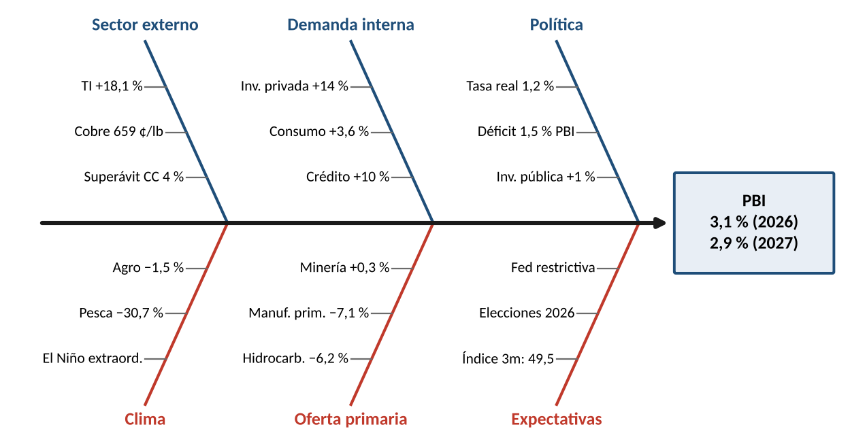
Nota. Adaptado de BCRP (2026b) y BCRPData.
Arriba, los motores: sector externo, demanda y política. Abajo, los frenos: clima, oferta primaria y expectativas. El freno climático es temporal; el de expectativas puede no serlo.
Figura 39
Diagrama de Ishikawa de la inflación
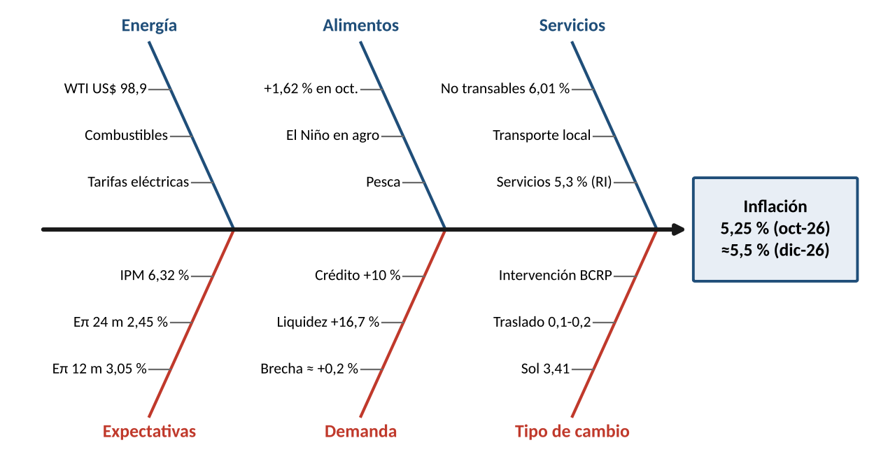
Nota. Adaptado de INEI, BCRP (2026b) y BCRPData.
Cinco de las seis categorías empujan al alza; solo el tipo de cambio contiene. Es la variable con mayor riesgo de desvío.
Figura 40
Diagrama de Ishikawa de la tasa de referencia
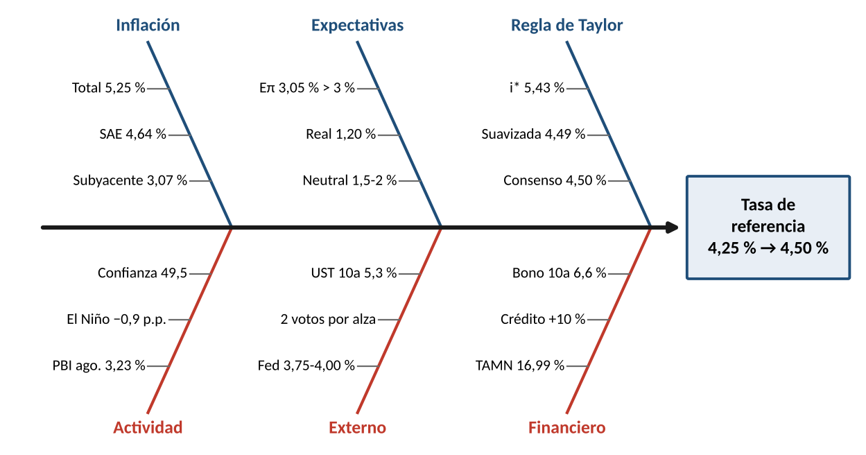
Nota. Adaptado de BCRPData, Federal Reserve (2026) y Trading Economics (2026).
Inflación, expectativas, la regla de Taylor y la Fed apuntan a un alza; la actividad afectada por El Niño pide gradualidad. Conclusión: un alza pequeña.
Figura 41
Diagrama de Ishikawa del tipo de cambio
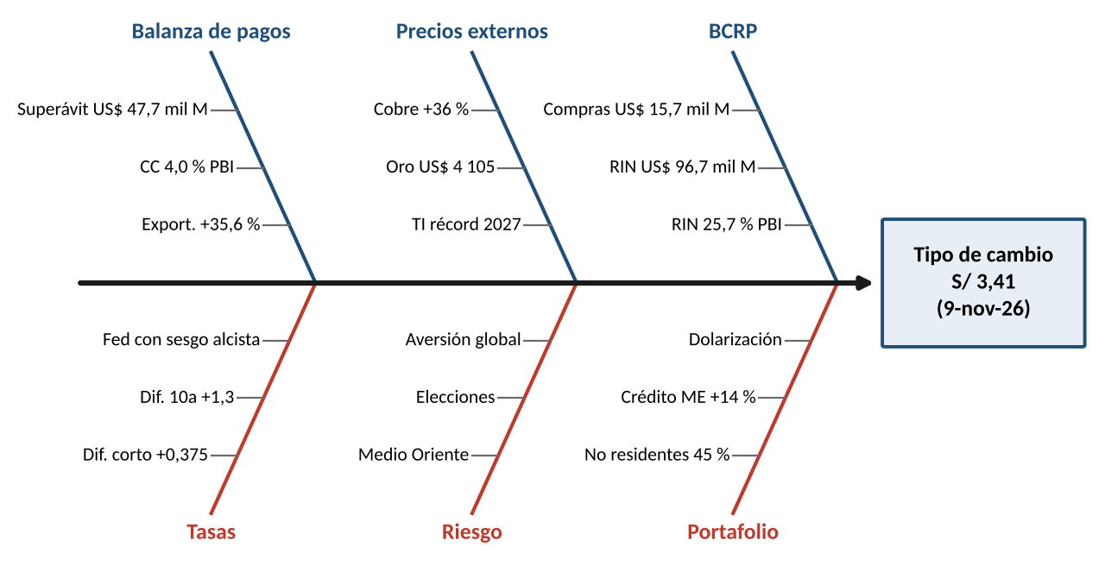
Nota. Adaptado de BCRP (2026b) y BCRPData.
Las fuerzas apreciatorias (balanza de pagos y precios) son reales y persistentes; las depreciatorias (tasas, riesgo y portafolio) son financieras y volátiles. El BCRP arbitra entre ambas.
Razonamiento crítico: Los cuatro diagramas comparten la misma raíz: el ciclo de commodities. Una caída del cobre debilitaría a la vez el PBI, el sol y la recaudación, y elevaría la inflación vía tipo de cambio. La diversificación exportadora es el riesgo estructural no resuelto.

8. Escenarios 2026-2027

8.1 Escenarios con probabilidades
Tabla 7
Escenarios para las cuatro variables
 | Base (55 %) | Favorable (15 %) | Adverso (30 %)
Supuestos | El Niño termina en abril de 2027; WTI US$ 85-95; cobre 6,2-6,6 US$/lb; Fed estable | El Niño se debilita en diciembre; WTI < US$ 80; cobre > 6,6 US$/lb | El Niño hasta mediados de 2027; WTI > US$ 110; Fed +50 pb; ruido electoral
Inflación mensual nov./dic. 2026 | 0,25 % / 0,30 % | 0,00 % / 0,10 % | 0,55 % / 0,60 %
Inflación dic-26 / dic-27 | 5,5 % / 2,9 % | 5,0 % / 2,0 % | 6,1 % / 4,1 %
PBI 2026 / 2027 | 3,1 % / 2,9 % | 3,3 % / 3,3 % | 2,7 % / 2,2 %
Tasa de referencia | 4,50 % (nov.-dic. 2026); 4,25 % a fines de 2027 | 4,25 %; 4,00 % en 2027 | 4,75 % (dic-26); 5,25 % en 2027
Tipo de cambio dic-27 | S/ 3,48 | S/ 3,35 | S/ 3,65
Respuesta del BCRP | Alza de 25 pb y pausa larga | Pausa; recortes en 2027 | Alzas sucesivas y ventas de dólares
Nota. Adaptado de BCRPData. Probabilidades: juicio del grupo. Inflación calculada con el índice de precios de BCRPData (PN38705PM) y la serie mensual (PN01271PM).
Figura 42
Abanico de inflación: escenarios hasta diciembre de 2027
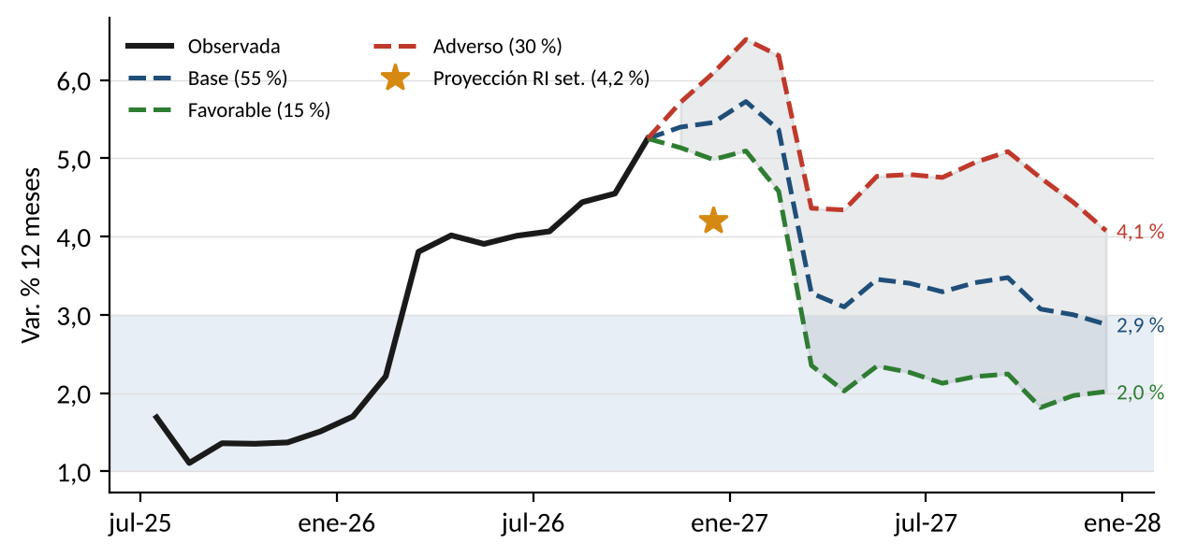
Nota. Adaptado de BCRPData (serie mensual del IPC, PN01271PM), con supuestos de variación mensual por escenario.
En los tres escenarios, la inflación de 2026 termina sobre el 4,2 % del RI. La caída de marzo de 2027 es mecánica: sale del cálculo el 2,38 % de marzo de 2026. Lo que diferencia a los escenarios es la inflación mensual de 2027.
Figura 43
Valores de las cuatro variables a diciembre de 2027 por escenario
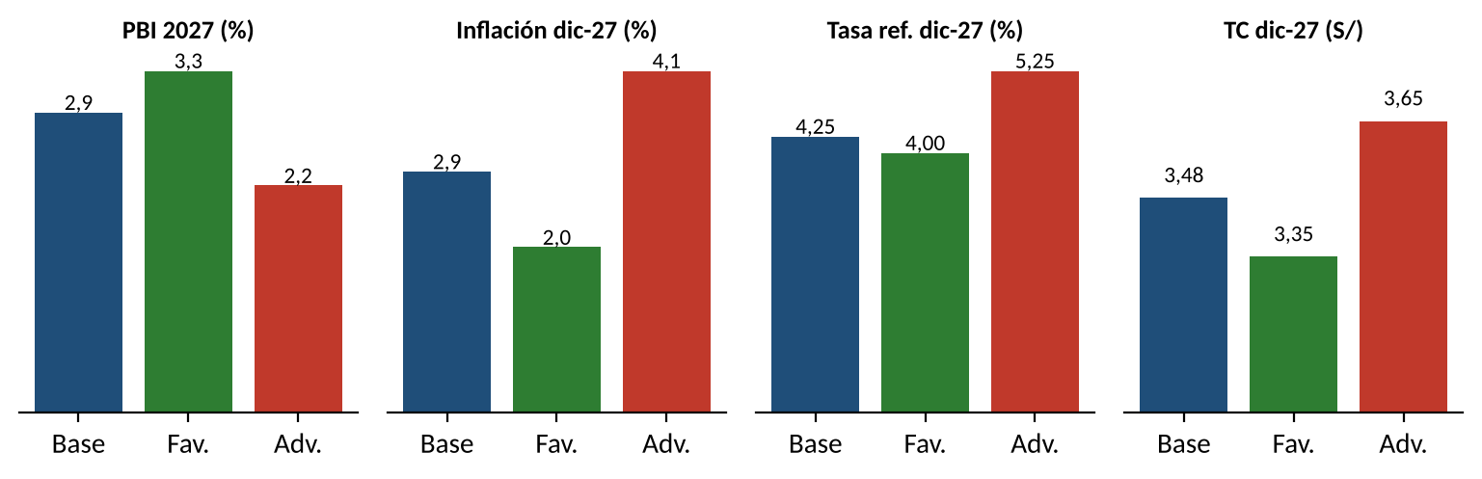
Nota. Valores del escenario base, favorable y adverso de la tabla de escenarios.

8.2 Señales tempranas
Tabla 8
Indicadores de alerta y escenario que activan
Indicador | Umbral | Escenario que se activa
Expectativas de inflación a 12 meses | > 3,5 % | Adverso: alzas sucesivas
WTI | > US$ 110 por dos meses | Adverso
Comunicado ENFEN | El Niño más allá de abril de 2027 | Adverso
Votos en la Fed | Mayoría por alza | Adverso (tipo de cambio)
Cobre | < 5,5 US$/lb | Adverso (PBI y sol)
Inflación mensual nov.-dic. | < 0,1 % | Favorable
Expectativas empresariales | > 55 puntos | Base o favorable
Nota. Umbrales de alerta definidos a partir de los datos de BCRPData y de los supuestos del RI de setiembre (BCRP, 2026b).
Razonamiento estratégico: Con 30 % de probabilidad, el escenario adverso exige planes de contingencia ya: cobertura cambiaria parcial, inventarios de insumos expuestos al clima y renegociación de precios con proveedores para el primer semestre de 2027.

9. Resumen integrado y perspectivas 2026-2027
El Perú cierra 2026 con una paradoja: el sector externo más sólido de su historia (TI récord, reservas cerca de su máximo, déficit fiscal de 1,5 %) convive con la inflación más alta en tres años. La causa es la misma: un mundo con energía y metales caros. Lo que cambia es el canal: los metales llegan por la balanza de pagos; el petróleo, por los costos.

9.1 Síntesis por variable: PBI, inflación, tasa de interés y tipo de cambio
Tabla 9
Perspectivas 2026-2027 de las cuatro variables de orientación
Variable | Último dato | RI set-26 | Grupo 2026 | Grupo 2027 | Sesgo
PBI | 3,23 % (ago.) | 3,2 % / 3,0 % | 3,1 % | 2,9 % | A la baja
Inflación | 5,25 % (oct.) | 4,2 % / 2,0 % | ≈5,5 % | 2,6 %-3,0 % | Al alza
Tasa de referencia | 4,25 % | 4,25 % | 4,50 % | 4,25 %-4,50 % | Al alza
Tipo de cambio | S/ 3,412 (9-nov) | Estable | S/ 3,40-3,50 | S/ 3,40-3,55 | Depreciación leve
Nota. Adaptado de BCRP (2026b), BCRPData e INEI. Escenario base.
PBI. 3,1 % en 2026 y 2,9 % en 2027. Lo impulsan la inversión privada y los términos de intercambio, y lo frenan El Niño extraordinario y la confianza empresarial bajo 50. Riesgo a la baja.
Inflación. Cierre de 2026 en torno a 5,5 %; en 2027 vuelve al rango meta por efecto base, pero sin llegar al 2 %. Factor decisivo: que las expectativas no superen 3,5 %.
Tasa de interés. Alza de 25 pb a 4,50 % entre noviembre y diciembre de 2026, seguida de pausa. Recortes solo a fines de 2027, si la inflación converge.
Tipo de cambio. S/ 3,40-3,50, anclado por el superávit y las reservas. Presión al alza por la Fed y las elecciones; el BCRP suaviza.
Razonamiento estratégico: El margen macro actual (reservas, deuda baja, credibilidad) debe usarse para invertir en productividad y adaptación climática antes de que el ciclo de metales se revierta. Para la empresa: planificar con PBI de 3 %, inflación de 3 % y tipo de cambio de 3,50 en 2027.

10. Conclusiones
- La inflación de 2026 es de costos (petróleo y El Niño), con señales de propagación a servicios (no transables 6,01 %) y a expectativas (3,05 %). La proyección de 4,2 % del RI ya no es alcanzable.
- El PBI resiste gracias a una inversión privada financiada por términos de intercambio récord; su calidad es buena, pero depende del cobre.
- La postura monetaria se volvió expansiva por omisión: la tasa real cayó a 1,20 % sin que el BCRP recortara. La regla de Taylor y la función de pérdida coinciden en un alza moderada de 25 pb.
- El sol es estable por la cuenta corriente y las reservas, no por el diferencial de tasas. Su riesgo es financiero (Fed y política interna), no comercial.
- Las cuatro variables comparten un riesgo común: la reversión del ciclo de commodities. Un mismo choque afectaría a la vez PBI, inflación, tasa y tipo de cambio.

11. Recomendaciones
Tabla 10
Recomendaciones por actor
Actor | Acción | Horizonte
BCRP | Alza de 25 pb y comunicación explícita del compromiso con la meta; mantener la intervención cambiaria acotada a la volatilidad | Noviembre-diciembre 2026
MEF | Mantener el déficit en 1,5 %; orientar los mayores ingresos mineros a infraestructura y prevención frente a El Niño | 2026-2027
Empresas con deuda | Fijar tasas en soles; cubrir 50 %-70 % de la exposición en dólares | Inmediato
Empresas comerciales | No indexar contratos a la inflación de 2026; asegurar precios de insumos para el primer semestre de 2027 | Primer trimestre 2027
Exportadores | Aprovechar precios altos para contratos de largo plazo y diversificación de mercados | 2026-2027
Nota. Recomendaciones derivadas del análisis de los capítulos 3 a 9.
Razonamiento estratégico: La coordinación entre la política monetaria (anclar expectativas), la fiscal (ahorrar parte de la bonanza) y las decisiones empresariales (cubrir riesgos y no indexar) es lo que convierte la estabilidad macro de 2026 en competitividad sostenible para 2027.

12. Cadenas de razonamiento de cierre

12.1 PBI
Figura 44
Cadena de cierre: determinantes del PBI 2026-2027
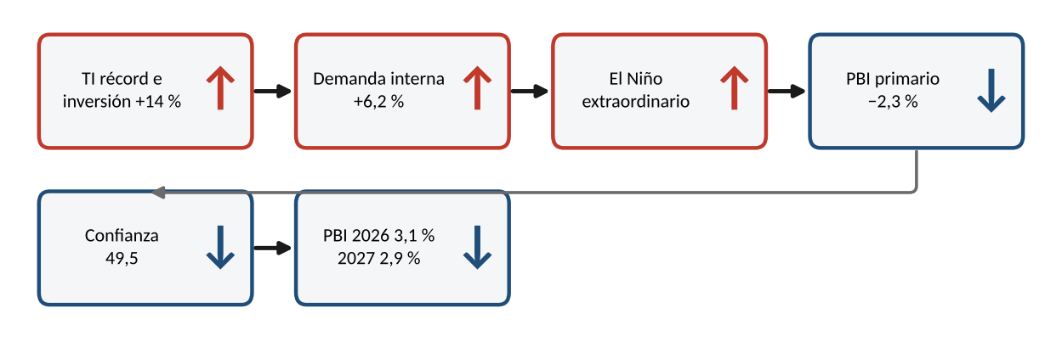
Nota. Cadena causal: ↑ indica aumento y ↓ disminución; cada flecha va de la causa al efecto.
Los términos de intercambio y la inversión empujan; El Niño y la menor confianza frenan. Saldo: 3,1 % en 2026 y 2,9 % en 2027.

12.2 Inflación
Figura 45
Cadena de cierre: determinantes de la inflación 2026-2027
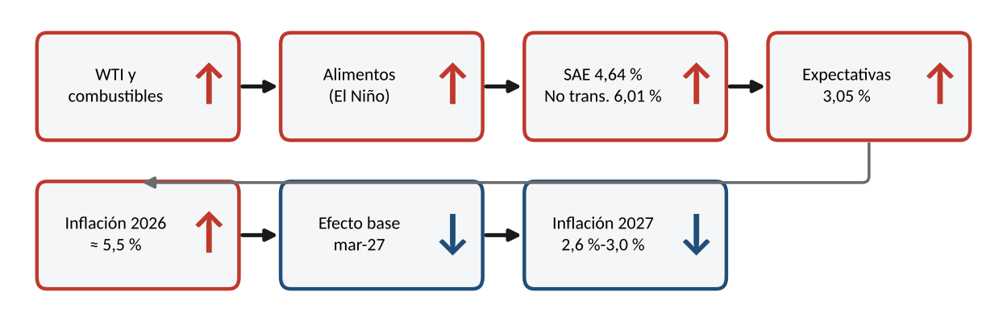
Nota. Cadena causal: ↑ indica aumento y ↓ disminución; cada flecha va de la causa al efecto.
El petróleo y los alimentos llevan la inflación a cerca de 5,5 % en 2026; el efecto base de marzo y un petróleo más bajo la devuelven al rango en 2027, sin llegar al 2 %.

12.3 Tasa de interés
Figura 46
Cadena de cierre: determinantes de la tasa de referencia
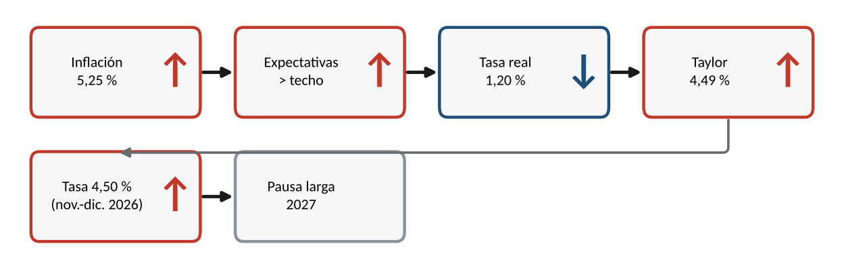
Nota. Cadena causal: ↑ indica aumento y ↓ disminución; cada flecha va de la causa al efecto.
Expectativas sobre el techo y tasa real debajo de la neutral llevan la referencia a 4,50 %; el carácter de oferta del choque justifica una pausa larga después.

12.4 Tipo de cambio
Figura 47
Cadena de cierre: determinantes del tipo de cambio
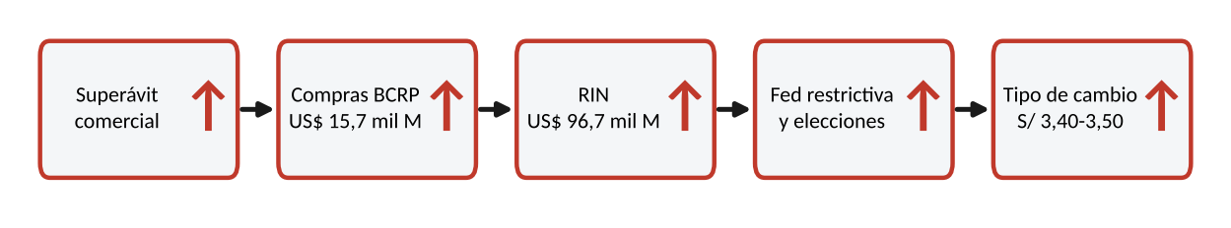
Nota. Cadena causal: ↑ indica aumento y ↓ disminución; cada flecha va de la causa al efecto.
El superávit y las reservas anclan el sol; la Fed y las elecciones lo presionan. Rango esperado: S/ 3,40-3,50.
Razonamiento crítico: Las cuatro cadenas confluyen en una sola conclusión: la economía peruana es macroeconómicamente sólida, pero cíclicamente dependiente. La estabilidad de 2026 descansa en precios externos que no controla.

Referencias
Agencia Andina. (2026, 1 de noviembre). INEI: inflación en Lima Metropolitana subió 0.57 % en octubre. NotiPerú. https://www.notiperu.com.pe/economia/noticia-peru-inei-inflacion-lima-metropolitana-subio-057-octubre-20261101155319.html
Banco Central de Reserva del Perú. (2026a). Reporte de Inflación junio 2026: Panorama actual y proyecciones macroeconómicas 2026-2027. https://www.bcrp.gob.pe/publicaciones/reporte-de-inflacion.html
Banco Central de Reserva del Perú. (2026b). Reporte de Inflación setiembre 2026: Panorama actual y proyecciones macroeconómicas 2026-2027. https://www.bcrp.gob.pe/docs/Publicaciones/Reporte-Inflacion/2026/setiembre/reporte-de-inflacion-setiembre-2026.html
Banco Central de Reserva del Perú. (2026c). BCRPData: Series estadísticas [Base de datos]. Recuperado el 10 de noviembre de 2026, de https://estadisticas.bcrp.gob.pe/estadisticas/series/
Federal Reserve. (2026, 28 de octubre). Federal Reserve issues FOMC statement [Comunicado de prensa]. https://www.federalreserve.gov/monetarypolicy/files/monetary20261028a1.pdf
Galí, J., & Gertler, M. (1999). Inflation dynamics: A structural econometric analysis. Journal of Monetary Economics, 44(2), 195-222. https://doi.org/10.1016/S0304-3932(99)00023-9
Instituto Nacional de Estadística e Informática. (2026). Avance coyuntural de la actividad económica: setiembre 2026. https://www.gob.pe/institucion/inei/informes-publicaciones/8539890-avance-coyuntural-de-la-actividad-economica-n-9-setiembre-2026
La República. (2026, 7 de octubre). BCRP mantiene tasa de referencia en 4,25 % por más de un año pese a inflación de 4,5 %. https://larepublica.pe/economia/2026/10/07/bcrp-mantiene-tasa-de-referencia-en-425-por-mas-de-un-ano-pese-a-inflacion-de-45-hnews-237097
Taylor, J. B. (1993). Discretion versus policy rules in practice. Carnegie-Rochester Conference Series on Public Policy, 39, 195-214. https://doi.org/10.1016/0167-2231(93)90009-L
Trading Economics. (2026). Perú: tasa de interés. Recuperado el 10 de noviembre de 2026, de https://es.tradingeconomics.com/peru/interest-rate
Winkelried, D. (2014). Exchange rate pass-through and inflation targeting in Peru. Empirical Economics, 46(4), 1181-1196. https://doi.org/10.1007/s00181-013-0715-6

